4.B.1 : El sector público: delimitación, operaciones y cuentas principales. Comparaciones internacionales.
Aquí faltaría por coordinar el tema de Juan Luis Cordero (sí que estaría por lo menos hasta su página 5 (hasta la cuenta de asignación de la renta primaria), en la sucesión de cuentas él lo tiene más desarrollado).

INTRODUCCION
- Enganche:
  - Alfred Marshall, en sus Principios de Economía (1890) define la economía como la ciencia de la vida diaria en lo que respecta a las acciones humanas tomadas para alcanzar un nivel máximo de bienestar.
    - Esta definición nos muestra cómo uno de los principios subyacentes a la reflexión económica, pero particularmente enfatizado en la teoría neoclásica, es el del individualismo metodológico. Se contempla el objeto de la teoría como una realidad social compuesta de individuos que se interrelacionan en economías descentralizadas.
  - En su objetivo fundamental de comprender y predecir el funcionamiento de los mercados, la microeconomía examina el comportamiento de dos agentes fundamentales: consumidores y productores.
  - Desde un punto de vista positivo, el resultado de la interrelación de los agentes constituye el equilibrio de mercado. Otro análisis adicional sería estudiar no solo cuál es este equilibrio de mercado sino, desde un enfoque normativo, valorar la deseabilidad del mismo.
  - La economía del bienestar está ligada a este enfoque normativo.
    - Concretamente, las funciones de la economía del bienestar son:
- Proporcionar instrumentos para valorar la deseabilidad social de los estados alternativos, caracterizados por una asignación de recursos y una distribución de la renta. En principio, valorar esos estados alternativos requiere hacer juicios de valor explícitos sobre los mismos.
- Proporcionar normas de política económica que permitan maximizar el bienestar social (alcanzar el estado o estados realizables socialmente más preferidos).
- Relevancia:
  - La comparación de diferentes alternativas es algo vital, ya que nos permite:
    - Por un lado, valorar si el resultado al que conduce un sistema económico es apropiado o mejorable.
    - Por otro lado, valorar si una política económica que cambie la situación inicial es deseable.
  - Como afirmó Atkinson, el gran teórico de la desigualdad del siglo XX, la ciencia económica no existe sólo para describir el comportamiento humano y satisfacer la curiosidad y la vanidad de los economistas, sino para emitir recomendaciones y diseñar y valorar políticas que contribuyan a mejorar la vida de los ciudadanos.
    - Por ello, la economía del bienestar forma parte del “corazón” de la ciencia económica y como tal, debe ocupar un lugar preeminente en la formación de un economista y más aún de un policy-maker.
- Contextualización:
  - Y es que las economías actuales son de carácter mixto, no sólo rige el principio de mercado sino también una intervención pública cuya magnitud varía entre los distintos países.
    - La rama de la teoría económica que estudia la intervención del sector público en la economía y los efectos de dicha intervención sobre el bienestar social es la Teoría de la Hacienda Pública o, como se le denomina cada vez con más frecuencia, la economía pública.
  - Frente al laissez faire propugnado por los clásicos, la Economía del Bienestar abre la puerta a la intervención pública en la economía para corregir aquellas situaciones en las que el mercado no funciona de forma adecuada. Así, podemos entender el sector público como un agente económico cuya intervención en una sociedad de mercado, además de proveer un marco básico donde tiene lugar la actividad económica, se justifica, siguiendo a Musgrave en base a 3 motivos principales que originan a su vez las 3 principales funciones del sector público:
- Motivos de eficiencia: Para corregir fallos de mercado como la existencia de externalidades, bienes públicos, información imperfecta o competencia imperfecta. Es decir, en ejercicio de la función asignativa.
- Motivos de equidad: Para conseguir una redistribución más equitativa de la renta. Es decir, en ejercicio de la función redistributiva.
- Motivos de estabilización: Para conseguir una senda de crecimiento estable y reducir las fluctuaciones cíclicas de la economía. Es decir, en ejercicio de la función estabilizadora.
      - Estas 3 funciones no han recibido siempre el mismo grado de atención. De hecho, hasta los años 40 las funciones redistributiva y estabilizadora fueron, en cierto modo, desatendidas.
      - Sin embargo, a partir de entonces, con el auge del pensamiento keynesiano, tiene lugar en los países desarrollados el desarrollo del Estado del Bienestar.
  - Para conseguir sus objetivos de eficiencia, equidad y estabilización el sector público actúa básicamente de 2 formas:
    - Actividades no financieras, como la regulación o la producción de bienes y servicios por medio de empresas públicas.
    - Actividades financieras:
      - La realización de gastos asociados a las funciones del sector público.
      - La obtención de los ingresos necesarios para hacer frente a esos gastos.
  - En esta exposición, definiremos qué es el sector público y adoptaremos el punto de vista del Sistema Europeo de Cuentas del año 2010 (un sistema contable unificado al nivel de la Unión Europea) y nos centraremos en examinar los rasgos principales de una unidad institucional en particular: las administraciones públicas.
- Problemática:
  - El objetivo de la presentación será llevar a cabo un análisis del sector público desde una perspectiva general.
- Estructura:

- JUSTIFICACIÓN DEL ESTUDIO DEL SECTOR PÚBLICO
La importancia del sector público en la economía se explica por razones diversas:
- La actividad, las funciones, los poderes y la motivación del sector público difieren de los del resto de sectores de la economía y, por ello, merecen un estudio detallado.
Las administraciones públicas (AAPP) son un tipo único de unidades que tienen autoridad legislativa, ejecutiva o judicial sobre otras unidades. Así, sólo las administraciones públicas tienen el poder de recaudar impuestos, de modificar la política fiscal y de aprobar leyes que afecten al comportamiento del resto de unidades económicas.
- El consumo y la inversión de las AAPP tienen un peso significativo en el PIB.
En el caso de España, la suma de consumo e inversión de las AAPP representa alrededor del 20 % del PIB a precios corrientes si se observa la serie anual 1995-2016.
La Administración Pública es, por tanto, un agente macroeconómico relevante. Sin embargo, la importancia del sector público no se debe únicamente al peso de las variables anteriores sobre el PIB, ya que la aportación de otros sectores al PIB (por ejemplo, la aportación de los hogares) es significativamente mayor que la de las AAPP.
- La importancia del sector público en la economía radica sobre todo en que es este sector el principal responsable de instrumentar las políticas económicas (fiscal, monetaria, comercial, de rentas, etc. [ver temas del tercer ejercicio]) que inciden en las variables macroeconómicas (renta, consumo, empleo, déficit público, inflación…) con el fin de estabilizar la economía. Así, las políticas del sector público inciden en el nivel de producción, empleo, inflación, etc. tratando de alcanzar los objetivos de política económica (crecimiento económico, pleno empleo, estabilidad de precios y equilibrio externo).
La política monetaria tiene por objetivo la estabilidad de precios y consiste en la manipulación, por parte de las autoridades económicas, de la cantidad o del precio del dinero (tipo de interés). En el caso de los países de la zona euro, la política monetaria es responsabilidad del BCE, que es una institución financiera pública de la UE.
La política fiscal se define como la acción por parte de los poderes públicos, a través del gasto y de los ingresos de la administración, tendente a estabilizar la economía. Su objetivo es conseguir un nivel de renta compatible con el pleno empleo y la estabilidad de precios. Por lo que atañe a la política fiscal, aún en la zona euro, los gobiernos tienen autonomía para elaborar sus presupuestos y diseñar sus políticas de impuestos y gasto público, aunque sujetos a ciertos criterios de obligado cumplimiento.
      - La política fiscal cuenta con 2 mecanismos para estabilizar la economía [ver tema 4.B.5]:
        - Por un lado, los ingresos y gastos públicos tienen unas características tales que les permiten actuar como estabilizadores automáticos.
        - Por otro lado, las autoridades pueden tomar decisiones discrecionales de modificación de los ingresos y gastos públicos con el propósito de estabilizar la economía.
La política monetaria y la fiscal son interdependientes y necesitan coordinarse para jugar un papel estabilizador. Esta relación entre ambas se pone de manifiesto en la Restricción Presupuestaria del Gobierno [ver tema 3.A.38]: el déficit público, aparte de tener un efecto sobre la producción, puede también afectar a la cantidad de dinero en circulación y a la tenencia de activos públicos por parte de los agentes económicos, atendiendo a la forma en que dicho déficit se financie.

DELIMITACIÓN DEL SECTOR PÚBLICO
Como recita el aforismo: “no se puede gestionar lo que no se puede medir”.
En este sentido, si queremos estudiar el comportamiento agregado de una economía, necesitamos una forma de registrar las actividades económicas que tienen lugar dentro del propio país con el fin de extraer una serie de macromagnitudes que van a proporcionar una información relevante del estado de una economía.
Este es el cometido de la Contabilidad Nacional,,,,.
Y debido a los motivos expuestos, es de especial relevancia conocer la actividad desarrollada por el sector público.
Pero para ello, antes debemos responder a una cuestión clave ¿qué es el sector público?

Definición desde el punto de vista económico
(dependencia de la autoridad de los poderes públicos y principio de autoridad)
No existe un criterio único generalmente aceptado para caracterizarlo y delimitarlo.
En cualquier caso, desde el punto de vista económico, una unidad institucional pertenece al Sector Público si sus decisiones son dependientes de la autoridad de los poderes públicos (i.e. se basan esencialmente en el principio de autoridad, jugando el principio de mercado un papel reducido o nulo).
Esta definición resulta, no obstante, insuficiente, ya que la autoridad puede ejercerse sin necesidad de que la propiedad del capital sea pública (p.ej. en aquellas empresas privadas cuyos precios son regulados).
Así, hay que completar la definición del sector público analizando:
- Criterios jurídicos.
- Su organización (criterios contables).

Completando la definición

Criterios jurídicos
Desde un punto de vista jurídico, una unidad institucional pertenece al sector público si fue constituida conforme a derecho público. Esto implica el cumplimiento de una serie de características en términos de regulación o régimen presupuestario entre otros.
Las formas jurídicas que pueden adoptar las instituciones públicas son muy variadas y los criterios para llevar a cabo una presentación de las mismas pueden concretarse en las siguientes:
Regulación: Según que las entidades estén o no sujetas a una regulación general en una misma clase o categoría.
Régimen presupuestario: Es posible diferenciar entre entidades con sometimiento pleno al régimen presupuestario público y con sus presupuestos integrados en los Presupuestos Generales del Estado (PGE); o por el contrario, sin sometimiento al régimen presupuestario público (p.ej. Banco de España).
Régimen financiero y de tesorería: Podemos diferenciar entre entidades cuya tesorería se integra en el Tesoro Público y entidades cuyo régimen financiero y de tesorería está regulado por una normativa específica.
Control: Podemos diferenciar entre entidades sujetas sin limitación a control previo de legalidad (ministerios) y entidades no sujetas a control previo de legalidad (RTVE).
Contabilidad: Podemos encontrar instituciones públicas sometidas al Plan General de Contabilidad Pública, o por el contrario, instituciones públicas con su contabilidad adaptada al Plan General de las empresas.
Régimen de contratación: Podemos diferenciar entre aquellas entidades sujetas a las leyes de contratación de las Administraciones Públicas y aquellas que no lo están.
Debido a las múltiples interpretaciones, la forma jurídica de una entidad no es determinante para clasificarla en un sector u otro de la economía.
Así, ni los criterios económicos (autoridad) ni los jurídicos (derecho público) son suficientes para delimitar de forma clara y precisa qué actividades, objetivos, formas de financiación y criterios de funcionamiento constituyen el sector público y lo diferencian del privado.
Por tanto, es necesario recurrir a algún tipo de convención que permita a su vez realizar comparaciones internacionales. Es aquí donde entran en juego los criterios contables.

Organización (Criterios contables)
Desde un punto de vista contable, y de acuerdo con el SEC (versión europea del SCN elaborado por la ONU), una unidad institucional pertenece al Sector Público si puede clasificarse bajo 2 tipos de organizaciones,:
- Administraciones Públicas (AAPP).
- Sector Público empresarial.
Sector doméstico (S.1) | Función | Productor | Sector público o privado
S.11: Instituciones no financieras | Producción de bienes y servicios no financieros | De mercado | Unidades públicas y privadas
S.12: Instituciones financieras | Producción de servicios financieros | De mercado | Unidades públicas y privadas
S.13: AAPP | Producción no de mercado y redistribución de la renta y de la riqueza nacional. | No de mercado | Público
S.14: Hogares | Consumo (principal) y producción. | De mercado | Privado
S.15: ISFLSH | Producción | No de mercado | Privado

Administraciones públicas
Definición del SEC (S.13):
El sector «administraciones públicas» (S.13) está compuesto por aquellas unidades institucionales:
      - Cuya función principal es producir bienes y servicios no de mercado para consumo individual o colectivo y efectuar operaciones de redistribución de la renta y la riqueza nacional.
      - Procediendo sus recursos de pagos obligatorios efectuados por los diferentes sectores (hogares, empresas, instituciones sin fin de lucro).
De acuerdo con la Contabilidad Nacional en España las AAPP se subdividen en:
- Administración Central: Agrupa todos los órganos del Estado y OO.AA. cuya competencia se extiende sobre todo el territorio nacional, con excepción de las administraciones centrales de la Seguridad Social.
      - Administración Central del Estado: Gobierno, Cortes Generales, Casa del Rey, Tribunal Constitucional, CGPJ, etc.
      - Organismos Autónomos (OO.AA.): SEPE, INE, INAP, etc.
      - Otras entidades: AEMET, etc.
- Administraciones territoriales: Cuya competencia se limita a una parte del territorio nacional (Comunidades Autónomas (CCAA) y Corporaciones Locales (CCLL)).
- Administraciones de la Seguridad Social: Incluyen unidades institucionales centrales, autonómicas y locales cuya actividad principal consiste en realizar prestaciones sociales y cuyos recursos principales son las cotizaciones sociales obligatorias que recibe de otros sectores. De acuerdo con el artículo 66 del RDL 8/2015, que es la principal norma reguladora del sistema de la SS en España, sus entidades gestoras son el Instituto Nacional de la Seguridad Social (INSS), el Instituto Nacional de Gestión Sanitaria y el IMSERSO. Además de estas, existen también otras entidades gestoras que desempeñan funciones relacionadas con la SS, como el SEPE (antiguo INEM) o el Instituto Social de la Marina.
      - Instituciones: Incluyen unidades institucionales centrales, autonómicas y locales.
      - Actividad y recursos: Cuya actividad principal consiste en realizar prestaciones sociales y cuyos recursos principales son las cotizaciones sociales obligatorias que recibe de otros sectores.
Imagen 1.– Delimitación de las AAPP en el SEC-2010
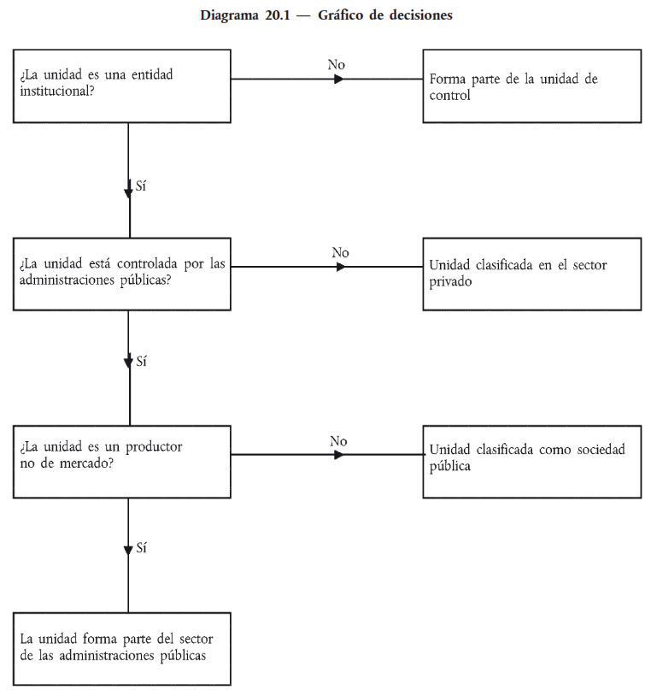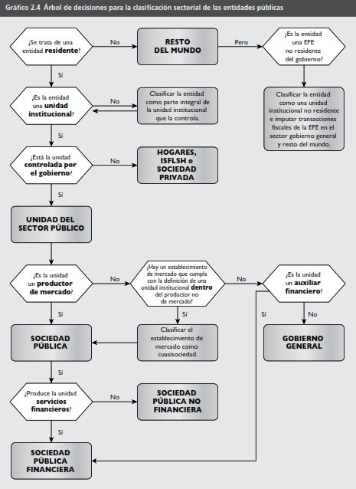
Fuente: Parlamento Europeo y Consejo (2013). Reglamento UE Nº 549/2013 relativo al sistema Europeo de Cuentas nacionales y Regionales de la UE. https://www.boe.es/doue/2013/174/L00001-00727.pdf y imf.org/external/pubs/ft/gfs/manual/2014/gfsm_2014_spa.pdf

Sector Público Empresarial
Definición del SEC (S.11 y S.12):
El sector público empresarial está compuesto por aquellas unidades institucionales:
      - Cuya función principal es la producción de bienes y servicios que posteriormente venden en el mercado, o que suministran directamente financiándolos mediante impuestos.
      - Procediendo sus recursos de sus ventas y suponiendo estas al menos el 50 % de sus costes de producción.
      - Hasta aquí se podría tratar de empresas públicas o privadas, por lo que para formar parte del sector público empresarial debemos imponer que sean controladas por las administraciones públicas.
        - Así, su definición es menos precisa que la de AAPP ya que no se indica qué se entiende por control ni qué porcentaje de propiedad se considera determinante para calificar a una empresa como pública. En la práctica, cada país aplica sus propios criterios para catalogar a una empresa como empresa pública.
        - En España el criterio seguido actualmente es poseer más de la mitad de las acciones con derecho a voto o mediante una disposición legal que autorice a determinar la política de la unidad empresarial.
Pueden clasificarse en 2 grandes grupos:
Sociedades no financieras (S.11):
      - Sociedades mercantiles y asimiladas:
        - Sociedades de la DG de Patrimonio (Paradores de Turismo).
        - Otras Sociedades controladas por el Estado.
        - Sociedades controladas por la SEPI (Agencia EFE).
        - Sociedades controladas por otras Entidades Públicas Empresariales.
      - Otros organismos públicos y entidades empresariales:
        - Organismos Autónomos (BOE).
        - Entidades Públicas Empresariales (Renfe, Loterías y Apuestas del Estado (SELAE), AENA, Correos, el Canal de Isabel II, etc.).
Sociedades financieras públicas (S.12):
      - Banco Central.
      - Otras Instituciones Financieras Monetarias Públicas (ICO).
      - Otros Intermediarios Financieros Públicos.
      - Auxiliares Financieros Públicos (Fondo de Garantía de Depósitos).
      - Empresas de Seguro y Fondos de Pensiones Públicos (CESCE).
En cualquier caso, una empresa pública puede estar clasificada en el S.11 o el S.12 y, debido a un cambio en su estatuto, en su estructura, en sus actividades o en sus cuentas puede pasar a ser parte del S.13. Por ello, no es conveniente aprenderse la lista de unidades de memoria sino más bien comprender el principio que lleva a clasificar una unidad en las AAPP o en el sector público empresarial.
De la delimitación de las AAPP en contabilidad nacional se encarga la IGAE, en colaboración con el INE y el Banco de España. A su vez, Eurostat hace un seguimiento periódico de esta clasificación y proporciona su opinión para los casos dudosos.
Clasificar correctamente las unidades públicas como AAPP (S.13) o como parte del sector empresarial (S.11 y S.12) es crucial a la hora de calcular correctamente el déficit y la deuda pública.
Se entiende por déficit público al déficit del sector AAPP según la sectorización de contabilidad nacional y por deuda pública a la deuda del sector AAPP.
Por tanto, el déficit y la deuda de empresas públicas que son productores de mercado no computarán como déficit/deuda pública, sino como déficit y deuda de los sectores S.11 y S.12. La deuda de las empresas públicas se integra dentro de los pasivos contingentes de las AAPP.
La clasificación incorrecta de una empresa pública llevará pues a cifras erróneas del déficit y la deuda pública en contabilidad nacional.
Imagen 2.– Delimitación del sector público en el SEC-2010
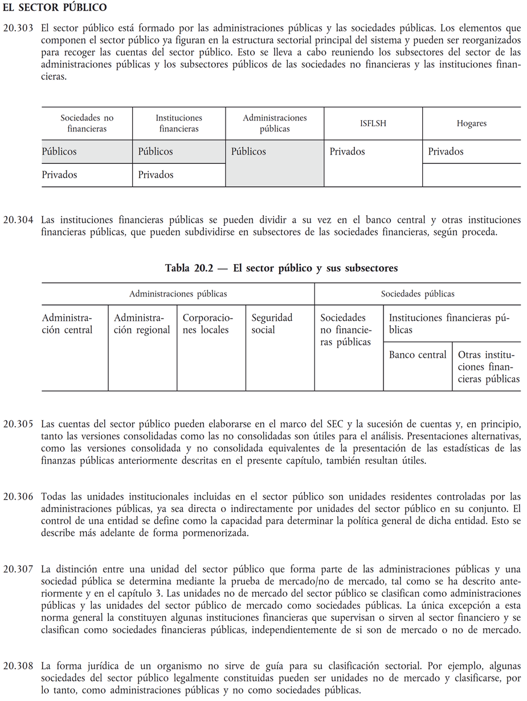
Fuente: Parlamento Europeo y Consejo (2013). Reglamento UE Nº 549/2013 relativo al sistema Europeo de Cuentas nacionales y Regionales de la UE. https://www.boe.es/doue/2013/174/L00001-00727.pdf

OPERACIONES Y CUENTAS PRINCIPALES DEL SECTOR PÚBLICO
Habiendo justificado el estudio del sector público y delimitado su alcance, podemos pasar a estudiar un marco sistemático en el que registrar su actividad.
Como se ha visto, el sector público interviene en la economía con actuaciones diversas. En contabilidad nacional, estas actividades se traducen en operaciones.
Estas operaciones son medidas por el Comité Técnico de las Cuentas Nacionales (conformado por el Instituto Nacional de Estadística (INE), el Banco de España y la Intervención General de la Administración del Estado (IGAE) como órganos competentes en la elaboración de las cuentas nacionales de las unidades que componen el sector de las Administraciones Públicas y de las sociedades financieras y no financieras públicas), y se organizan en un marco de cuentas, diseñado para facilitar el análisis macroeconómico y las comparaciones internacionales.
En esta sección veremos cuáles son las principales operaciones de las AAPP y agruparemos dichas operaciones en una sucesión de cuentas de las que obtendremos las principales macromagnitudes como saldos.

Fuentes estadísticas
Para detallar dichas operaciones en la sucesión de cuentas, será clave disponer de información acerca de ellas. En España las fuentes estadísticas para la elaboración de las cuentas del sector público son:
- Intervención General de la Administración del Estado (IGAE): Elabora las cuentas no financieras del sector de las AAPP. También se encarga de la delimitación del sector de las AAPP.
- Instituto Nacional de Estadística: Se encarga de la publicación de las cuentas no financieras con periodicidad trimestral y anual. Remite la información a Eurostat.
- Banco de España: Elabora las cuentas financieras y el balance.
Estas 3 instituciones integran el Comité Técnico de las Cuentas Nacionales, donde se discuten los asuntos metodológicos que afectan a las cuentas de las AAPP.

Clasificación de las operaciones del sector público

Operaciones financieras y no financieras
Atendiendo a su naturaleza, el SEC-2010 distingue 2 tipos de operaciones:
Operaciones financieras: Describen la adquisición y cesión de activos y pasivos financieros (efectivo y depósitos, bonos, préstamos, acciones, etc.). En el SEC estas operaciones se codifican con la letra F (= financial).
Se agrupan en la “Cuenta financiera” y no inciden directamente en el déficit público.
Operaciones no financieras: Entre las que podemos destacar:
Operaciones de bienes y servicios: Describen el origen (producción o importación) y el destino (consumo, formación bruta de capital o exportación) de los bienes y servicios. En el SEC se codifican con la letra P (= products).
Operaciones distributivas: Describen (i) cómo se distribuye el valor añadido generado en el proceso de producción entre el factor trabajo, el capital y las administraciones públicas, y (ii) la redistribución de la renta y la riqueza (p.ej. mediante impuestos sobre la renta y el patrimonio u otras transferencias). En el SEC se codifican con la letra D (= distributive).
Las operaciones no financieras se agrupan en las “cuentas no financieras”, que incluyen las cuentas corrientes y la cuenta de capital y serían el equivalente a la cuenta de pérdidas y ganancias en contabilidad de empresa.
El saldo de esta cuenta (ingresos menos gastos no financieros) se conoce como déficit público, que es una aproximación del resultado de la cuenta de pérdidas y ganancias en contabilidad de la empresa.

Clasificación económica según el signo de la operación (ingresos y gastos)
https://www.igae.pap.hacienda.gob.es/sitios/igae/es-ES/Contabilidad/ContabilidadNacional/Publicaciones/Paginas/ianofinancierasTotal.aspx
Clasificación económica de ingresos:
Operaciones no financieras:
      - Ingresos corrientes (97,25 % de los ingresos no financieros en 2022):
        - Impuestos directos + Impuestos indirectos (56,92 %).
        - Cotizaciones sociales (31,55 %).
        - Tasas, precios públicos y otros ingresos.
        - Transferencias corrientes.
        - Ingresos patrimoniales.
      - Ingresos de capital (2,75 % de los ingresos no financieros en 2022):
        - Enajenación de inversiones reales.
        - Transferencias de capital recibidas.
Operaciones financieras:
      - Activos financieros:
        - Enajenación de deuda pública.
      - Pasivos financieros:
        - Préstamos recibidos.
Clasificación económica de gastos:
Operaciones no financieras:
      - Gastos corrientes (operaciones de consumo público):
        - Gastos de personal (24,25 % de los gastos no financieros en 2022): Altos cargos, funcionarios…
        - Consumos intermedios (12,31 %): Gastos corrientes de explotación, es decir, los bienes y servicios consumidos como insumos en el proceso productivo, excluidos los activos fijos.
        - Intereses (4,98 %): Intereses de deuda pública, intereses de préstamos, intereses de demora…
        - Transferencias corrientes pagadas (6,01 %): Por ejemplo, se incluyen los recursos que el Estado transfiere para el funcionamiento de otros organismos y administraciones (pensiones, sistema de financiación autonómico y local, aportaciones al presupuesto de la UE, becas, dependencia, etc.).
      - Gastos de capital (operaciones de FBK pública):
        - Inversiones reales: En bienes e infraestructuras de uso general, en bienes e infraestructuras militares…
        - Transferencias de capital pagadas: Por ejemplo los recursos que el Estado transfiere a otros organismos y administraciones para la realización de actuaciones concretas y puntuales, no recurrentes en el tiempo.
Operaciones financieras:
      - Activos financieros:
        - Préstamos del sector público a empresas o entes públicos (p.ej. A la Seguridad Social, al Fondo de Liquidez Autonómico, etc.).
        - Préstamos a agentes privados (p.ej. Préstamos de I+D+i, préstamos a constructoras para la realización del AVE).
        - Compra de títulos (p.ej. adquisición de acciones en empresas o sociedades estatales o mixtas).
      - Pasivos financieros:
        - Amortización de deuda pública, amortización de préstamos…

Existencia o no de contraprestación
Las anteriores operaciones pueden a su vez clasificarse en:
Operaciones bilaterales: Movimiento de bienes y servicios acompañado de un movimiento contrario de fondos.
Operaciones unilaterales: Suponen un movimiento único entre el sector público y el sector privado (transferencias). Pueden ser:
      - Positivas, si es el sector privado quien recibe los fondos sin contraprestación.
      - Negativas, cuando el sector público recibe un ingreso.

Combinación de Criterios 1, 2 y 3
Combinando ambos criterios podemos ordenar las operaciones del sector público:
Transacciones bilaterales en cuenta corriente:
      - Gastos corrientes en bienes y servicios.
      - Ventas de bienes y servicios por el sector público.
Transacciones bilaterales en cuenta de capital:
      - Es la contribución del sector público a la FBK.
Transacciones unilaterales en cuenta corriente:
      - Transferencias positivas por cuenta de renta.
      - Transferencias negativas por cuenta de renta.
        - Voluntarias.
        - Por coacción.
Transacciones unilaterales en cuenta de capital:
      - Transferencias positivas por cuenta de capital.
      - Transferencias negativas por cuenta de capital.

Según las funciones del sector público
En el ejercicio de sus funciones podemos distinguir su labor como:
Productor:
      - Producción Pública Total = Valor Añadido + Consumos Intermedios
donde: Valor Añadido = Remuneraciones salariales + EBE
      - Para cuantificar el valor añadido generado (o producción pública) nos encontramos 2 dificultades:
        - Parte de este consiste en productos intermedios para el sector privado.
        - Al tratarse de producciones no destinadas a la venta en el mercado, no existirán precios para valorar el output.
      - Una medida aproximada de la producción pública final (o valor añadido) viene dada por el total de los sueldos y salarios pagados más el consumo de capital fijo (depreciación). Si se le añaden los consumos intermedios, obtenemos la producción pública total.
Consumidor:
      - La absorción pública de recursos o gasto público final viene dada por las compras totales al sector privado (corrientes o de capital).
Empleador:
      - El papel de las AAPP como empleadoras de factor trabajo puede aproximarse por el valor total de los sueldos o salarios pagados, o por el número de empleados a su servicio; en cuanto al empleo del factor capital, podemos observar el volumen de capital físico público respecto al total, la FBK público…
Redistribuidor:
      - Una medida de la actividad de las AA.PP. como transferidoras de rentas puede obtenerse como la suma de los gastos de transferencia, los gastos fiscales y los impuestos totales.
Otras:
      - Además de estos papeles, las AA.PP. desarrollan otras tareas cuya cuantificación es difícil o imposible, como la actividad reguladora, legislativa o su papel como asegurador de riesgos.

Medición y principios fundamentales del SEC 2010 como sistema

Registro de las operaciones: flujos y stocks
La información estadística económica queda registrada en el SEC 2010 mediante 2 tipos de variables:
- Los flujos se refieren a las acciones y los resultados de los acontecimientos que tienen lugar a lo largo de un periodo determinado de tiempo.
- Los stocks se refieren a la situación en un momento concreto.
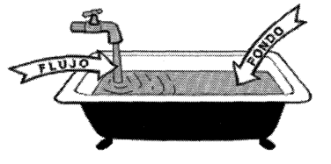

Flujos
Las variables clasificadas como flujos reflejan la creación, transformación, intercambio, transferencia o extinción de valor económico y suponen variaciones de valor de los activos o pasivos de una unidad institucional. Existen 2 tipos de flujos económicos:
Operaciones: Son flujos económicos que suponen la interacción entre unidades institucionales, o acciones que se realizan dentro de una misma unidad institucional y que resulta útil tratar como una operación porque la unidad desarrolla 2 funciones distintas. Las operaciones se dividen en 4 grupos principales:
- Operaciones de bienes y servicios: Estas operaciones describen el origen (producción interior o importaciones) y el destino (consumo intermedio, consumo final, formación de capital –incluido el consumo de capital fijo– o exportaciones) de los bienes y servicios.
- Operaciones de distribución: Estas operaciones describen cómo se distribuye el valor añadido generado en el proceso de producción entre el factor trabajo, el capital y las administraciones públicas, así como la redistribución de la renta y la riqueza (impuestos sobre la renta y el patrimonio, y otras transferencias).
- Operaciones financieras: Estas operaciones describen la adquisición neta de activos financieros o la contracción neta de pasivos para cada tipo de instrumento financiero. Este tipo de operaciones son, por una parte, la contrapartida de operaciones no financieras y, por otra, operaciones en las que sólo intervienen instrumentos financieros.
- Otras operaciones: Se trata de adquisiciones menos cesiones de activos no financieros no producidos.
Otras variaciones de los activos no debidas a operaciones: Se registran las variaciones que no se deben a operaciones:
Otras variaciones del volumen de activos y pasivos:
      - Apariciones y desapariciones normales de activos debidas a factores distintos de las operaciones;
      - Variaciones de activos y pasivos debidas a acontecimientos excepcionales e imprevistos que no son de carácter económico; y
      - Cambios de clasificación y estructura.
Ganancias y pérdidas de posesión: Debidas a variaciones de los precios de los activos (financieros y no financieros). Las ganancias y pérdidas de posesión medidas con arreglo a los precios de mercado corrientes se denominan ganancias y pérdidas de posesión nominales y pueden ser divididas en:
      - Ganancias y pérdidas de posesión neutrales: Variaciones en el nivel general de precios.
      - Ganancias y pérdidas de posesión reales: Variaciones de los precios de los activos aparte de las variaciones del nivel general de precios.

Stocks
Los stocks son los activos y los pasivos que se poseen en un momento concreto. Se registran al principio y al final de cada ejercicio contable y las cuentas en que figuran este tipo de variables se denominan balances.
Se refieren a los activos y pasivos financieros y a los activos no financieros, sean o no resultado de un proceso de producción, y su variación se justifica por los flujos contabilizados en la sucesión de cuentas (que se verán en el siguiente apartado).
Una particularidad es que en el sistema también se registran los stocks de población y empleo, si bien, tales stocks se contabilizan por su valor medio en el ejercicio contable.

¿Quién realiza las operaciones registradas en las cuentas nacionales?
Las unidades estadísticas y su agrupación
El SEC 2010 utiliza 2 tipos de unidades y 2 maneras correspondientes de dividir la economía, que son bastante diferentes y se utilizan con fines analíticos distintos.
Para describir la renta, el gasto y los flujos financieros, y los balances, el sistema agrupa las unidades institucionales por sectores, atendiendo a sus funciones principales, su comportamiento y sus objetivos.
Para la descripción de los procesos de producción y para el análisis input-output, el sistema agrupa las unidades de actividad económica a nivel local (UAE locales) por ramas de actividad. Una actividad se caracteriza por unos insumos de bienes y servicios, un proceso de producción y unos productos (bienes y servicios) obtenidos.

Unidades y sectores institucionales
Las unidades institucionales son entidades económicas capaces de ser propietarias de bienes y activos, contraer pasivos y participar en actividades y operaciones económicas con otras unidades, en nombre propio.
A efectos del sistema, las unidades institucionales se agrupan en 5 sectores institucionales nacionales mutuamente excluyentes:
- Sociedades no financieras
Su función principal es producir bienes y servicios no financieros de mercado.
Obtienen sus recursos principalmente de las ventas.
- Instituciones financieras
Su función principal es prestar servicios financieros de mercado.
Obtienen sus recursos principalmente de las comisiones e ingresos derivados de la intermediación financiera.
- Administraciones Públicas
Sus funciones principales son producir bienes y servicios no de mercado destinados a la comunidad en general o a los hogares y redistribuir el ingreso.
Obtienen sus recursos principalmente de pagos obligatorios de los agentes económicos y de otros ingresos como la emisión de deuda.
- Hogares
Sus funciones principal son el consumo para uso final propio y proporcionar fuerza de trabajo.
Obtienen sus recursos principalmente de la remuneración de los factores productivos.
- Instituciones Sin Fines de Lucro al Servicio de los Hogares (ISFLSH)
Su función principal es proporcionar bienes y servicios no de mercado a los hogares y a la comunidad.
Obtienen sus recursos principalmente de contribuciones voluntarias en efectivo o en especie efectuadas por hogares, administraciones públicas.
El conjunto de estos 5 sectores constituye el total de la economía nacional.
Cada sector, está dividido a su vez en subsectores.
El sistema permite elaborar una serie completa de cuentas de flujos y de balances para cada sector y subsector, y para el total de la economía.
Las unidades no residentes pueden interactuar con estos 5 sectores nacionales, dando lugar a un sexto sector: el resto del mundo.
Imagen 3.– Clasificación por unidades sectoriales
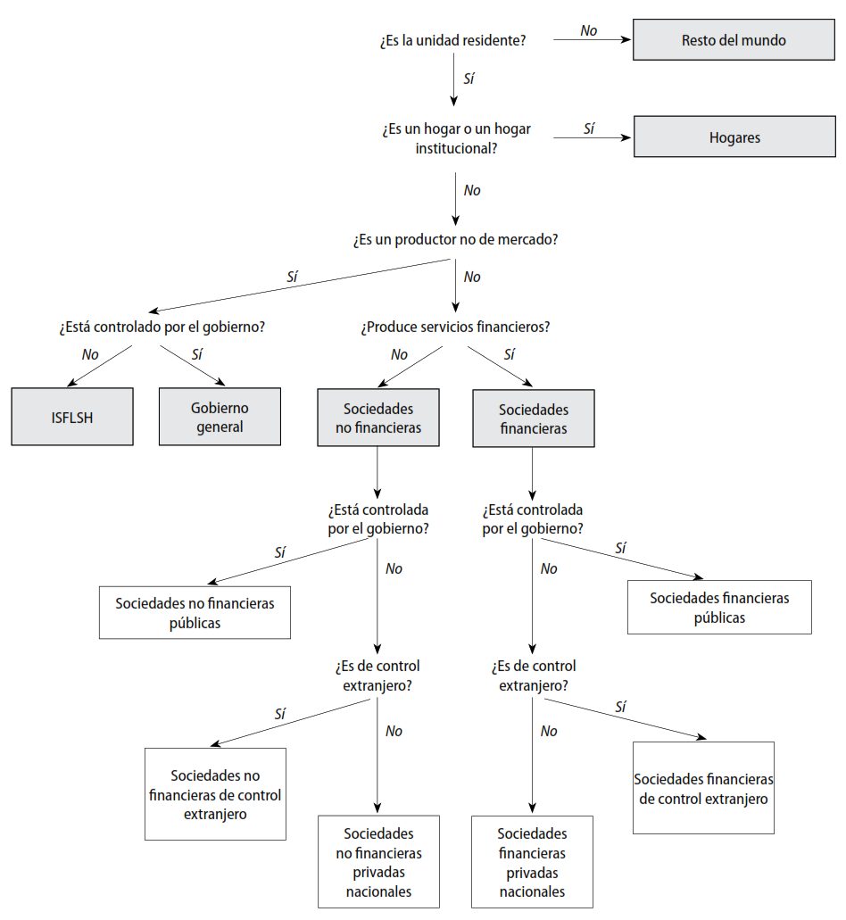
Fuente: SCN 2008

Principios contables
Coordinar en temas 3.A.26 y 4.B.1.
Una cuenta registra las variaciones del valor de una unidad o un sector de acuerdo con la naturaleza de los flujos económicos a que se refiere la cuenta.
Las cuentas corrientes son aquellas que muestran la producción, la generación y la asignación de la renta, la distribución y la redistribución de la renta y su utilización.
Las cuentas de acumulación son las cuentas de capital y financiera, y las cuentas de otras variaciones del volumen de activos.

Principio de partida doble (Método de contabilidad por partida cuádruple)
Principio de la partida doble/partida cuádruple:
Para cada unidad o sector, cada operación debe registrarse con el mismo valor dos veces (principio de la partida doble):
En las cuentas corrientes:
      - En el lado izquierdo empleos: Operaciones que reducen el valor económico de una unidad o sector.
      - En el lado derecho recursos: Operaciones que incrementan el valor económico de una unidad o sector.
En las cuentas de acumulación:
      - En el lado izquierdo variación de activos.
      - En el lado derecho variación de pasivos y del patrimonio neto.
En los balances:
      - En el lado izquierdo activos.
      - En el lado derecho pasivos y patrimonio neto.
La diferencia entre la suma de ambos lados de una cuenta será lo que constituya su saldo contable.
Este principio permite comprobar la consistencia y el equilibrio de las cuentas.
Las cuentas nacionales –con todas las unidades y todos los sectores– se basarán en el principio de la partida cuádruple, ya que en la mayoría de las operaciones intervienen 2 unidades institucionales. Por ejemplo, una prestación social en efectivo pagada por una unidad de las administraciones públicas a un hogar se registra en las cuentas de las administraciones públicas como un empleo en la rúbrica transferencias y como una adquisición negativa de activos en la partida efectivo y depósitos; en las cuentas del sector hogares se registra como un recurso en la rúbrica transferencias y como una adquisición de activos en la partida efectivo y depósitos.
Para operaciones internas (como el consumo de producción propia por la misma unidad que la produce) sólo se necesitan 2 partidas, cuyos valores han de estimarse.

Principio de devengo (Momento del registro)
Principio de devengo:
Se reconoce cuando se realiza el ingreso o gasto, no cuando se recibe o se transfiere el efectivo de dicha operación.
Ejemplos:
La producción ha de registrarse cuando se obtiene y no cuando se vende.
En el caso de la venta de un activo, la operación se registra cuando se transfiere la propiedad del mismo, y no cuando se efectúa el pago correspondiente.
Los intereses se registran en el ejercicio contable en que se devengan, independientemente de que se paguen o no durante dicho ejercicio.
No obstante, se reconoce que este criterio puede no ser apropiado para determinadas operaciones. Es el caso de los impuestos y otros flujos en los que intervienen las administraciones públicas, que se registran a menudo según el criterio de caja (momento en que se ingresa el impuesto).

Principio de valoración

Criterios generales (Valoración en términos monetarios a precios de mercado)
Valoración en términos monetarios: En el SEC 2010 se reflejan los flujos y stocks en términos monetarios (salvo algunas variables relativas a la población y a la mano de obra). Es decir, se medirán con arreglo al valor al que los flujos y stocks se cambian o podrían cambiarse por efectivo. Por lo tanto y por orden de preferencia:
- Los precios de mercado son la referencia del SEC para la valoración.
- Cuando la operación no se realice en el mercado el mejor método de valoración se establece por referencia a los precios de mercado de bienes, servicios o activos análogos (e.g. trueques o servicios de alquiler de viviendas ocupadas por sus propietarios).
- Cuando no se dispone de precios de mercado de productos análogos (e.g. servicios no de mercado producidos por las administraciones públicas), la valoración se realiza según los costes de producción.
- Finalmente, cuando no se dispone de los precios de mercado y se desconocen los costes, es posible valorar los stocks y los flujos al valor actual de los rendimientos futuros esperados. Este último método sólo debe utilizarse como último recurso.
Los stocks se valoran a los precios corrientes en el momento al que se refiere el balance y no en el momento de la producción o adquisición de los bienes o activos que los componen. Es preciso valorar los stocks por una estimación de su valor contable corriente de adquisición o por sus costes de producción.

Valoración a precios constantes
Valoración a precios constantes:
Significa que los flujos y los stocks en un ejercicio contable se valoran a los precios vigentes en un ejercicio anterior fijado como base.
Su utilidad reside en que se pueden descomponer las variaciones a lo largo del tiempo de los valores de los flujos y stocks en variaciones de precios y variaciones de volumen. Se dice que los flujos y stocks a precios constantes se expresan en términos de volumen.

Valoraciones especiales de los bienes y servicios (precios de adquisición vs precios básicos y FOB)
Valoración a precios de adquisición vs precios básicos:
Debido a los gastos de transporte, márgenes comerciales y los impuestos y subvenciones sobre los productos, normalmente, el productor y el consumidor de un bien o servicio determinado perciben su valor de forma diferente. Para respetar en la mayor medida posible esta diferencia de percepción, en el sistema SEC 2010
Se registran todos los empleos a precios de adquisición (i.e. incluyendo estos elementos).
      - Es decir, el precio que el comprador paga efectivamente por los productos.
Los recursos, en cambio, se registra a precios básicos (i.e. sin considerarlos).
      - Es decir, al precio que los productores reciben excluyendo cualquier impuesto o subvención sobre los productos (además de los impuestos sobre la producción gastos de transporte y los márgenes comerciales).
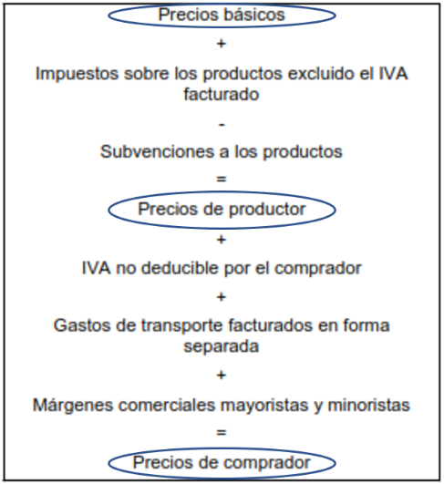
Valoración de importaciones y exportaciones Free on Board (FOB):
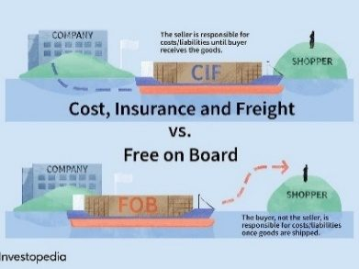
Para el caso de las importaciones y exportaciones de bienes y servicios se registran por su valor en la frontera. Las importaciones y las exportaciones totales se valoran franco a bordo en la frontera aduanera del país exportador. Los servicios de transporte exterior y de seguros entre las fronteras del exportador y el importador no se incluyen en el valor de los bienes, sino que se registran como servicios.
Impuestos y subvenciones sobre la producción

▪ De esta forma, cabe distinguir entre:
− Precios básicos: Son los precios al salir de las unidades productivas y, por convención, incluyen los costes estrictos (consumos intermedios, remuneración de salariados y excedente o renta mixta), además de otros impuestos netos sobre la producción.
− Precios de adquisición: Son los que pagan los compradores al adquirir los productos, por lo que llevarán incorporado, además de cualquier margen (comercial o de transporte), todos los impuestos netos sobre la producción y la importación.
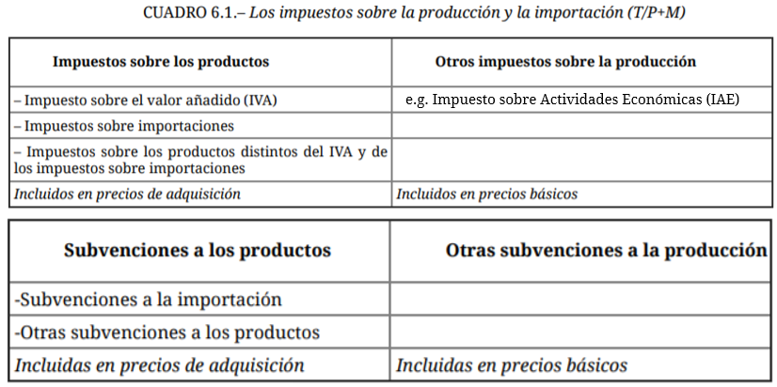

Principio de residencia
Una unidad es residente en un país cuando su “centro de interés económico predominante” está localizado en el territorio económico de ese país, es decir, cuando existe una vivienda o un lugar de producción desde el cual dicha unidad realiza actividades económicas y transacciones.
Para las familias, su lugar de residencia es el territorio donde tengan su domicilio habitual.
En caso de duda, se atiende a la duración de la estancia en un territorio. Hay numerosas excepciones referidas a turistas, estudiantes, pacientes, funcionarios, trabajadores de instituciones internacionales, tripulaciones o trabajadores de empresas no residentes.
En general, una empresa es residente donde realiza una cantidad significativa de su producción de bienes y servicios, normalmente por un período superior a un año.
Existen otros criterios complementarios como el de la jurisdicción de la legislación usada para la creación y existencia de la empresa o la base de operaciones (cuando los servicios prestados en una determinada ubicación no tienen entidad suficiente).
Las filiales son unidades institucionales independientes residentes en el lugar donde prestan sus servicios.
Las sucursales sólo pueden ser consideradas unidades independientes excepcionalmente, si desarrollan una parte substancial de la producción y llevan una contabilidad independiente.
En cuanto a las Administraciones Públicas (AAPP), se consideran residentes todos sus organismos, incluidas embajadas, consulados y bases militares. Sin embargo, no se incluyen los organismos internacionales ubicados en ese país, que son un territorio económico en sí mismos.
[Esto de arriba está copiado tal cual del tema 3.B.12 y no sé si en el SEC 2010 es igual, creo que sí]

Consolidación
Por consolidación entendemos la eliminación, tanto de los empleos como de los recursos, de las operaciones entre unidades que forman parte de un único sector institucional.
Solo ocurre en la presentación reducida de las AAPP.
Importancia: Para relacionar los agregados de las AAPP con la economía en su conjunto, es mejor eliminar los movimientos internos de fondos.

Sucesión de cuentas del sector público y obtención del déficit público
Las Cuentas Nacionales permiten conocer cómo los distintos sectores institucionales (hogares, empresas no financieras, intermediarios financieros, sector público, entidades sin ánimo de lucro y resto del mundo) contribuyen a la formación de las macromagnitudes (PIB, consumo, ahorro…).
Para ello, se elaboran diversas cuentas que pueden dividirse en 3 grandes grupos:
Cuentas Corrientes;
Cuentas de Capital; y
Cuenta Financiera.
Analizamos cada una de ellas para el sector público.
Imagen 4.– Esquema de sucesión de cuentas
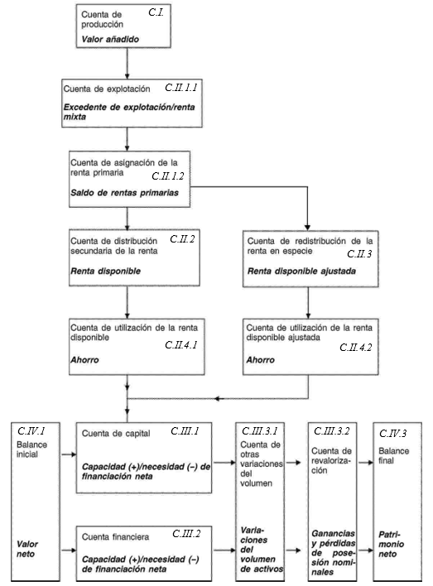
Fuente: Adaptado de Eurostat

Cuentas Corrientes
Comprenden las operaciones no financieras relativas a la producción, generación de rentas, distribución, redistribución y utilización de la misma (i.e. gasto).
Se trata de una sucesión de cuentas donde se parte de la producción. Distinguimos:
- Cuenta de producción.
- Cuenta de explotación.
- Cuenta de asignación de la renta primaria.
- Cuenta de distribución secundaria de la renta.
- Cuenta de distribución de la renta en especie.
- Cuenta de utilización de la renta disponible.
- Cuenta de utilización de la renta disponible ajustada.
Imagen 5.– Sucesión de cuentas corrientes
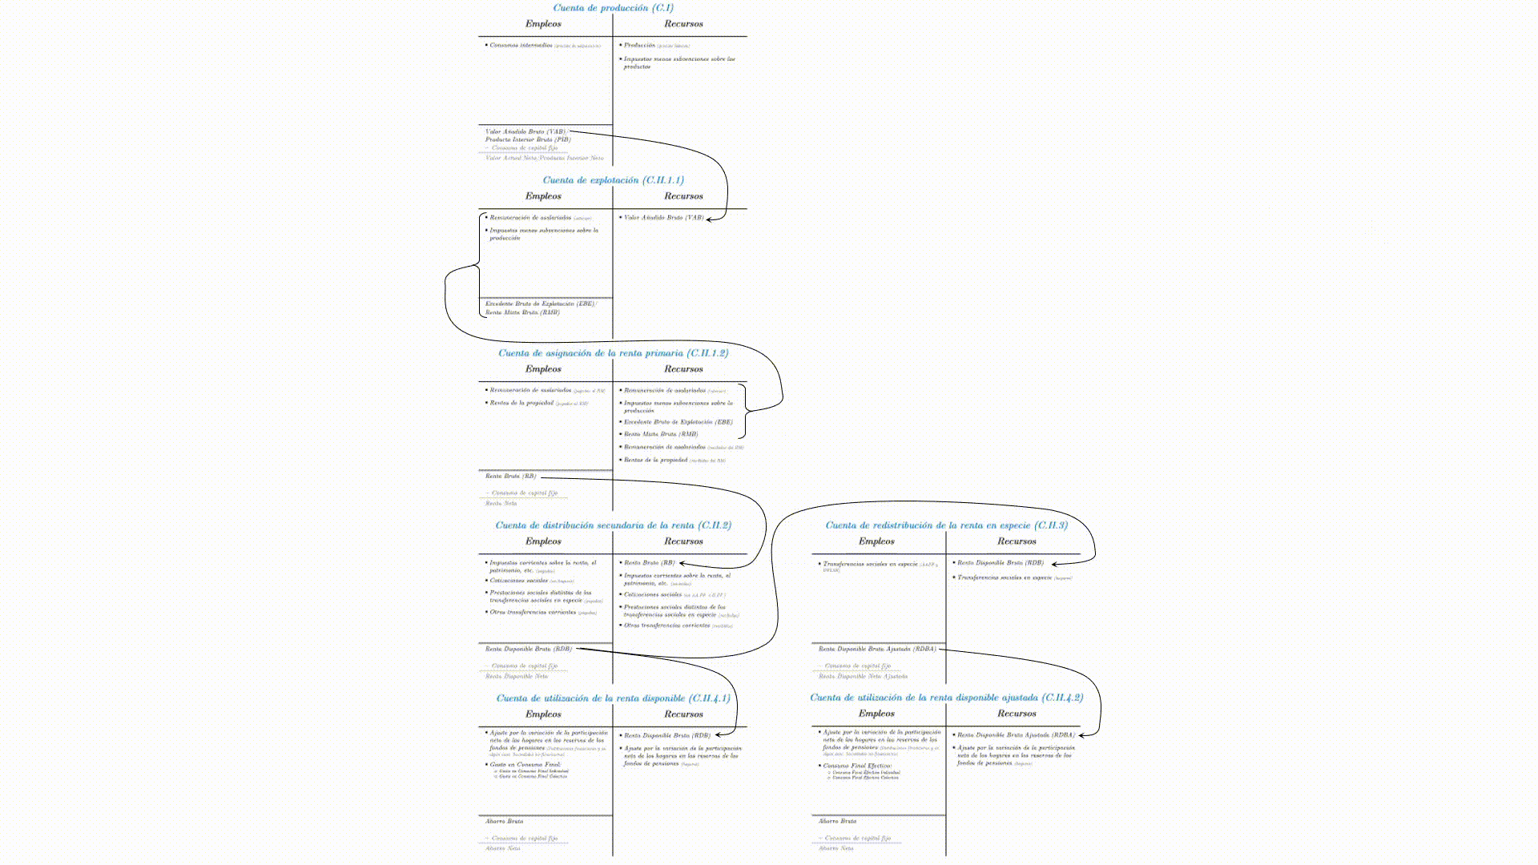 | 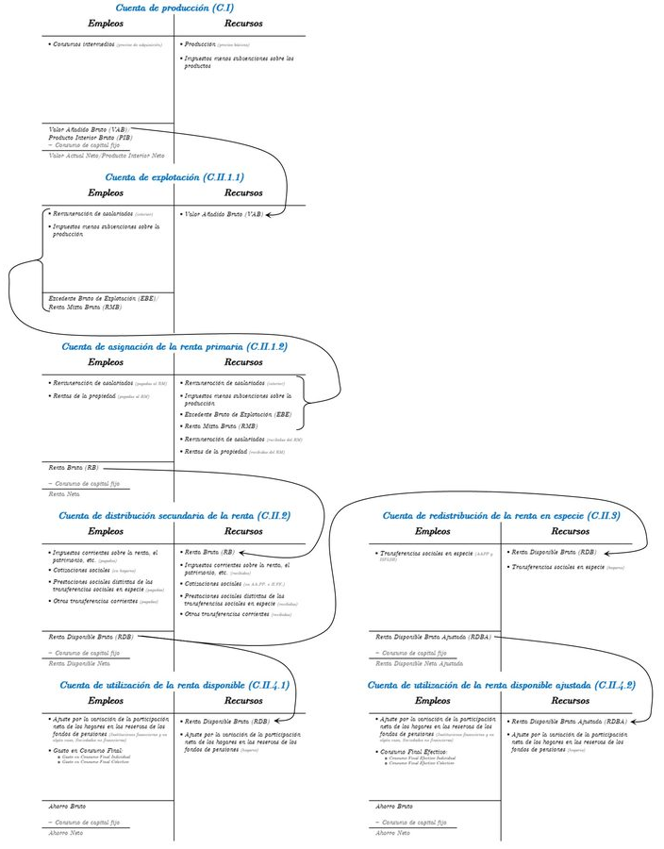
Fuente: Elaboración propia

Cuenta de producción
Recoge las operaciones que constituyen el proceso de producción y analiza las operaciones que el sector público realiza en su papel de productor.
Empleos | Recursos
Consumos intermedios | Producción de mercado (destinada a la venta)
 | Producción no de mercado
Saldo: Valor Añadido Bruto (VAB)
− (consumo de capital fijo)
= VAN
Recursos: Producción de bienes y servicios tanto los que sí están destinados a la venta como los que no.
      - Se valora a precios básicos (i.e. excluye cualquier impuesto o subvención facturado por separado por el productor).
      - Sin embargo, la mayor parte de la producción de las AAPP es producción no de mercado, que no se considera parte de los ingresos. La inclusión de la producción no de mercado de las AAPP es una imputación. Al distribuirse de forma gratuita y no estar basada (en general) en flujos monetarios, la producción no de mercado de las AAPP se estima a través de la suma d ellos costes y se imputa en esta cuenta.
Empleos: Consumo intermedio que representa el valor de los bienes y servicios, excepto los de capital fijo, que se han empleado para producir otros bienes y servicios.
      - Consumo de servicios (viajes, alquileres).
      - Consumo de bienes no duraderos (p.ej. material de oficina, agua).
      - Consumo de ciertos bienes duraderos pero que no aumentan la capacidad productiva (p.ej. bienes duraderos de administraciones militares).
Saldo: VAB a precios de mercado.
      - Mide el valor creado por la producción pública (i.e. la contribución de la mano de obra y el capital al proceso de producción pública).
        - Sin embargo, por ejemplo, no nos dice lo que se llevan en remuneraciones los empleados públicos porque tienen que pagar impuestos y recibir subvenciones.
      - Restando el consumo de capital fijo, tendríamos el VAN.

Cuenta de explotación
Describe la generación de la renta a partir de la contribución a la producción de los factores productivos que intervienen en la producción pública, así como los impuestos menos subvenciones sobre la producción e importaciones adeudados a las AAPP. Es decir, analiza en qué medida el VAB engloba la remuneración de asalariados y otros impuestos a la producción.
Recursos: Valor Añadido Bruto.
Empleos:
      - Remuneración de los asalariados: Se define como la remuneración total, en dinero o en especie, que los asalariados reciben de las AAPP en contraprestación por el trabajo realizado por estos durante el período contable. Incluye sueldos y salarios y cotizaciones sociales.
      - Impuestos netos sobre la producción e importaciones (p.ej. IVA, derechos sobre las importaciones, IAE).
Saldo: Excedente Bruto de Explotación (EBE).
      - Por convención, ya que las AAPP no tienen ánimo de lucro, en las cuentas nacionales se considera que no existe remuneración al capital público. Por tanto, el excedente neto de explotación (ENE) es igual a cero y el excedente bruto de explotación (EBE) equivale sólo al consumo de capital fijo (CKF, que muestra la depreciación).
Empleos | Recursos
Remuneración de Asalariados | Valor Añadido Bruto
Impuestos menos subvenciones s/ la producción
Saldo: Excedente Bruto de Explotación (EBE) = depreciación (CKF) (ENE = 0)

Cuenta de asignación de renta primaria
Aquí se tienen en cuenta todos los demás ingresos y pagos del sector público, excluyendo los relacionados con su función de redistribución.
La cuenta de explotación se centra en la condición de productores cuyas actividades generan unas remuneraciones.
En contraposición, la cuenta de asignación de la renta primaria se centra en la concepción de unidades institucionales como perceptores de ingresos primarios (concepto más amplio de remuneraciones y no necesariamente ligados con ingresos de la producción).
Empleos | Recursos
Subvenciones  Rentas de la propiedad (pagadas) | Excedente Bruto de Explotación  Impuestos sobre la producción  Remuneración de asalariados  Impuestos sobre productos  Rentas de la propiedad (recibidas)
Saldo Bruto de Rentas Primarias
Recursos:
      - Se parte del VAB desagregado en:
        - Excedente Bruto de Explotación.
        - Remuneración de asalariados.
        - Impuestos netos sobre la producción.
      - Ingresos por impuestos sobre productos (p.ej. IVA).
      - Rentas de la propiedad recibidas. Destacan los intereses y las rentas distribuidas de las sociedades.
Empleos:
      - Subvenciones.
      - Las rentas de la propiedad pagadas al resto del mundo:
        - Intereses de la deuda, rentas de la tierra.
Saldo: Saldo Bruto de Rentas Primarias.

Cuenta de distribución secundaria de la renta
Recoge la actividad redistributiva del sector público a través de transferencias en efectivo, imposición directa y cotizaciones sociales.
Empleos | Recursos
Prestaciones sociales (excluidas “en especie”)  Otras transferencias corrientes (pagadas) | Saldo Bruto de Rentas Primarias  Impuestos sobre la renta, patrimonio…  Cotizaciones sociales  Otras transferencias corrientes (recibidas)
Renta Disponible Bruta
Recursos:
      - El saldo bruto de rentas primarias (saldo de la cuenta anterior).
      - Los impuestos que tienen función redistributiva (IRPF, Impuesto sobre el patrimonio…).
      - Las cotizaciones sociales.
      - Otras transferencias corrientes recibidas.
Empleos:
      - Prestaciones sociales (excluyendo en especie, que van en otra cuenta).
      - Otras transferencias corrientes pagadas (por ejemplo, las contribuciones al presupuesto comunitario en recurso RNB).
Saldo:
      - La renta bruta disponible.

Cuenta de distribución de la renta en especie
Es una cuenta muy importante, ya que las AAPP realizan un volumen particularmente elevado de transferencias en especie (p.ej. bienes y servicios de no mercado).
Empleos | Recursos
Transferencias sociales en especie | Renta Disponible Bruta
Renta Disponible Bruta Ajustada
Recursos: Renta bruta disponible.
Empleos: Transferencias sociales en especie. Por transferencias en especie hablamos de bienes y servicios transferidos gratuitamente (servicios no de mercado). Por ejemplo, incluye prestaciones de seguridad social (tratamientos médicos, estancias hospitalarias…) y prestaciones de asistencia social (guarderías infantiles, ayudas para alojamiento).
Saldo: Renta disponible ajustada.

Cuenta de utilización de la renta disponible bruta
Analizan las operaciones que el sector público realiza en su papel de consumidor. Concretamente analiza el uso que hacen las AAPP de su RBD.
Empleos | Recursos
Gasto en consumo final | Renta Disponible Bruta
Ahorro Bruto
− (consumo de capital fijo)
= Ahorro neto
Recursos:
      - Renta bruta disponible.
Empleos:
      - Gasto en consumo final.
        - Bienes y servicios que no son individualizables (p.ej. defensa nacional).
        - Bienes y servicios individualizables pero financiados por las AAPP (p.ej. educación, sanidad).
Saldo: Ahorro

Cuenta de utilización de la renta disponible bruta ajustada
Imagen 6.– Desagregación de la RNDB y RNDBA
C.II.4.1: Cuenta de utilización de la renta disponible |  |  |  | C.II.4.2: Cuenta de utilización de la renta disponible ajustada
RNDB |  | S_{ISFLH} |  |  | S_{ISFLH} | RNDBA
RNDB | RD_{E} | S_{E} |  |  | S_{E} | RNDBA
RNDB | RD_{H} | S_{H} |  |  | S_{H} | RNDBA
RNDB | RD_{H} | Gasto en Consumo Final _{H} |  |  | Consumo Final Efectivo _{Individual} | RNDBA
RNDB |  | Gasto en Consumo Final _{ISFLH} | Transferencias sociales en especie  (recogidas en la cuenta de redistribución de la renta en especie) |  | Consumo Final Efectivo _{Individual} | RNDBA
RNDB | RD_{AAPP} | Gasto en Consumo Final _{AAPP} |  |  | Consumo Final Efectivo _{Individual} | RNDBA
RNDB | RD_{AAPP} | Gasto en Consumo Final _{AAPP} |  |  | Consumo Final Efectivo _{Colectivo} | RNDBA
RNDB | RD_{AAPP} | S_{AAPP} |  |  | S_{AAPP} | RNDBA
* Las ISFLSH también ahorran según el SEC 2010, por lo que $\text{RD}\text{ISFLSH}=\text{GCF}\text{ISFLH}+\text{S}\text{ISFLH}$.
* Es importante entender que a nivel de toda la economía, $\text{RNDB}=\text{RNDBA}$, por lo que la cuenta de redistribución de la renta en especie y la cuenta de utilización de la renta disponible ajustada no producen ninguna alteración en la renta del país. Pero a nivel de los sectores es relevante porque da una visión más completa.
Fuente: Elaboración propia

Cuentas de Capital

Cuenta de variaciones del patrimonio neto debido al ahorro y transferencias de capital
La cuenta nos indica como varía el patrimonio de las AAPP teniendo en cuenta el ahorro conseguido del periodo y que es el saldo neto de todas las cuentas corrientes y las transferencias de capital netas.
Variación de Activos | Variación de Pasivos
Ahorro neto
Transferencias de capital (recibidas, +)
Transferencias de capital (pagadas, −)
Variación del Patrimonio Neto debido al Ahorro y a las Transferencias de Capital (VPNDAYTK)
Variación de pasivos:
      - Ahorro neto (saldo de la última cuenta de las cuentas corrientes).
      - Transferencias de capital recibidas
        - FEDER y FCH.
Variación de activos:
      - Transferencias de capital pagadas
        - Transferencias de cooperación al desarrollo.
Saldo:
      - Variaciones del patrimonio neto debido al ahorro y a transferencias del capital (VPNDAYTK), lo cual refleja la variación del patrimonio neto de las AAPP en el ejercicio contable correspondiente.

Cuenta de adquisiciones de activos no financieros
Teniendo en cuenta la variación del patrimonio neto de las AAPP (VPNDAYTK) éstas llevarán a cabo inversiones en capital fijo y adquisiciones de activos no financieros no producidos (AANFNP) como por ejemplo terrenos. Si la variación del patrimonio es mayor que la FBK y las adquisiciones, las AAPP presentarán capacidad de financiación. En caso contrario, presentarán necesidad de financiación.
Variación de Activos | Variación de Pasivos
Formación Bruta de Capital Fijo (FBKF)  Variación de Existencias  Adquisición de Activos No Financieros No Producidos (AANFNP) | Variación del Patrimonio Neto debido al Ahorro y a las Transferencias de Capital (VPNDAYTK)
Capacidad/Necesidad de Financiación
Variación de pasivos: VPNDAYTK
Variación de activos:
      - Formación bruta de capital fijo (FBKF).
      - Variación de existencias.
      - Adquisición de activos no financieros no producidos (AANFNP).
Saldo: Capacidad/necesidad de financiación
Por tanto, el saldo de esta cuenta refleja la capacidad/necesidad de financiación de las AAPP, que es la medida contable más próxima del superávit/déficit público.

Cuenta Financiera
Muestra en qué activos se materializa la capacidad/necesidad de financiación.
Oro, DEG, Efectivo, Obligaciones, Valores de renta variable…
Variación de Activos | Variación de Pasivos
Adquisición neta de activos financieros  (Oro, DEG, Efectivo, Obligaciones) | Capacidad/Necesidad de Financiación  Incremento neto de pasivos financieros
Donde el saldo de esta cuenta coincide con el saldo de la cuenta de capital y es el déficit o superávit de las cuentas públicas.
En España, en 2022, el déficit fue del 4,8 % del PIB.

Déficit Público
La capacidad o necesidad de financiación que acabamos de obtener equivale al déficit público. No obstante, existen diferentes medidas.
Según las instituciones públicas consideradas:
      - Saldo de las AA.PP., del Estado, de las CC.AA…
Según la naturaleza de las operaciones:
      - Saldo del sector público = Ingresos – Gastos
      - Saldo cíclicamente ajustado = Saldo – efectos estabilizadores automáticos
      - Saldo estructural = Saldo – efectos estabilizadores automáticos – one-offs
      - Saldo primario = Saldo – servicio al pago de la deuda
      - Saldo primario cíclicamente ajustado = Saldo – efectos del ciclo – servicio deuda
      - Saldo primario estructural = Saldo – efectos del ciclo – servicio deuda – one-offs

Cuenta de otras variaciones de activos
Las cuentas de otras variaciones de activos registran variaciones de los activos y pasivos y, por ende, de los cambios en el valor neto como consecuencia d eflujos que no constituyen transacciones (intercambios o transferencias), ni variaciones de existencia ni depreciación del capital ordinario.
Se distinguen 2 cuentas:
Cuenta de otras variaciones de volumen de activos.
Cuenta de revalorización:
      - Cuenta de ganancias y pérdidas de posesión neutrales.
      - Cuenta de ganancias y pérdidas de posesión reales.

Cuenta de otras variaciones del volumen de activos
La cuenta de otras variaciones del volumen de los activos registra variaciones en el volumen de los activos y pasivos como consecuencia de acontecimientos excepcionales (p.ej. guerras y terremotos).
Las partidas correspondientes a las variaciones de los activos se registran en el lado izquierdo y las partidas para las variaciones de los pasivos y el patrimonio neto se registran en el lado derecho.
Como saldo contable se obtienen las variaciones del valor neto debidas a otras variaciones del volumen de activos.

Cuentas de revalorización
Las cuentas de revalorización registran las variaciones que se producen en el valor nominal de los activos reales y financieros ya existentes al principio del período (es decir, por la tenencia de los mismos).

Cuenta de ganancias y pérdidas de posesión neutrales (C.III.3.2.1)
Revalorización proporcional al nivel general de precios que se obtiene aplicando un índice de la variación del nivel general de precios al valor inicial de todos los activos y pasivos. Afecta a todos los activos y pasivos de la misma forma.

Cuenta de ganancias y pérdidas de posesión reales (C.III.3.2.2)
Las ganancias y pérdidas de posesión reales miden la diferencia entre las ganancias y las pérdidas de posesión nominales y las ganancias y pérdidas de posesión neutrales. Se refiere a incrementos y disminuciones del precio relativo de un activo, es decir, si el precio efectivo del activo ha aumentado más rápidamente que el nivel general de precios.

Balance
Los balances tienen por objetivo describir los activos, los pasivos y el patrimonio neto de las unidades al principio y al final del ejercicio contable, así como las variaciones que tienen lugar durante dicho periodo.

Balance inicial (C.IV.1)
Registra el valor de los activos y pasivos que poseen las unidades al principio del ejercicio contable. La diferencia entre los activos y los pasivos (el saldo contable) es el patrimonio inicial neto.
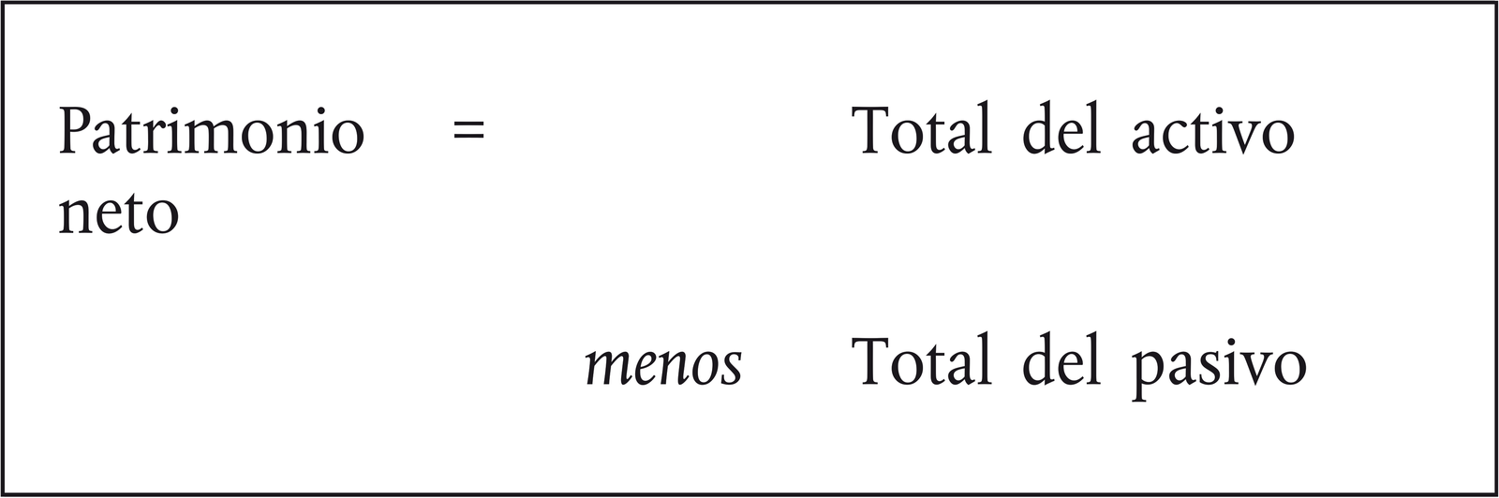

Variaciones del balance (C.IV.2)
Registran las variaciones del valor de los activos y pasivos durante el ejercicio contable y agregan los montantes registrados en las diversas cuentas de acumulación, es decir, las variaciones del patrimonio neto debidas al ahorro y a las transferencias de capital, las variaciones del patrimonio neto debidas a otras variaciones del volumen de los activos y las variaciones del patrimonio neto debidas a ganancias y pérdidas de posesión nominales.

Balance final (C.IV.3)
Registra el valor de los activos y pasivos que poseen las unidades al final del ejercicio contable. Estas partidas se clasifican según la misma nomenclatura utilizada en el balance inicial y se valoran a precios corrientes de final del periodo. La diferencia entre los activos y los pasivos (el saldo contable) es el patrimonio final neto. El valor de un activo o pasivo en el balance final será igual a la suma de su valor en el balance inicial y del importe registrado para dicho activo o pasivo en la cuenta de variaciones del balance.

Deuda pública
El balance permite ver la posición acreedora o deudora de las AAPP y cómo está estructurada.
Distinguimos la deuda pública según el SEC y la deuda pública según las reglas fiscales europeas.

Deuda pública según el SEC
Saldo en circulación de los pasivos en forma de deuda de las AAPP. Se valoran los títulos de deuda a precios de mercado.
La deuda pública puede aumentar por:
Necesidad neta de financiación.
Ajustes por cambios de valoración.
Entradas de entidades en el sector de las AAPP (p.ej. Sareb).

Deuda pública según las reglas fiscales europeas
Es importante aclarar que la deuda de Maastricht que se notifican en el marco del PDE no coincide con la deuda que aparece en las cuentas nacionales en el marco del SEC, siendo esta última mayor. ¿Por qué?
La deuda de Maastricht está consolidada, es decir, se cancelan los pasivos que una unidad de la AAPP tiene frente a otra (p.ej. un préstamo otorgado por el Estado a la Seguridad Social no computa como deuda de Maastricht).
La deuda de Maastricht se valora al valor facial (i.e. valor nominal, lo que debe pagar el emisor a vencimiento) y no al valor de mercado.
No forman parte los créditos comerciales y facturas sin pagar.

Pasivos contingentes
Sirve para contemplar una posible situación de gastos extraordinarios que conlleva una incertidumbre financiera sobre el balance. El Estado cuenta con avales, préstamos y deuda empresarial, que si bien tampoco cuenta como deuda, supone un sustancial compromiso financiero implícito. Entre otras partidas se destacan:
- Avales: Solo impactan en déficit en caso de activarse.
- FROB: Inyecciones en entidades con problemas.
- ICO: Algunas préstamos del ICO cuentan con la garantía del Estado.
- Déficit de tarifa: El dinero que se le adeuda a las eléctricas + Compromiso del gobierno de rescatar a las concesionarias de autopistas.
No impactan en el déficit ni por tanto en la deuda, sólo en caso de activarse.

Cuentas integradas: Estadísticas de Finanzas Públicas (EFP)
Hasta ahora hemos visto la sucesión ordenada de cuentas en forma de T interrelacionadas. Sin embargo, también podemos presentar la información en cuentas integradas, que dan una imagen completa de las cuentas de las AAPP (incluidos los balances), en un formato que permite mostrar las principales relaciones económicas y los principales agregados.
En el caso de las AAPP haríamos referencia a las Estadísticas de Finanzas Públicas (EFP) e incluyen todas las operaciones no financieras del marco general en una única cuenta. Así, se incluyen:
Ingresos: Impuestos, cotizaciones sociales, venta de bienes y servicios, otros ingresos corrientes, ingresos por transferencias de capital, etc.
Gastos: Consumos intermedios, remuneración de asalariados, intereses, subvenciones, prestaciones sociales, otros gastos corrientes, gastos por transferencias de capital, formación bruta de capital fijo, etc.
Importante: Para la regla de gasto no figuran empleos los gastos de capital ni los intereses de la deuda.
Déficit/Superávit.
Balance.
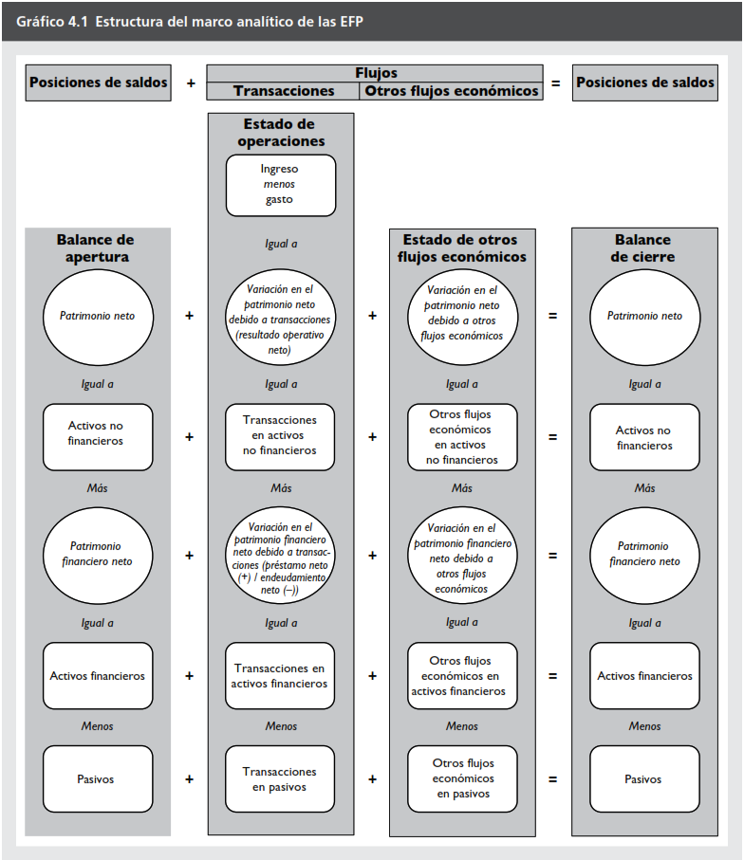

COMPARACIONES INTERNACIONALES
Ver por el tema de Juan Luis.
Habiendo llevado a cabo un análisis exhaustivo de las principales operaciones y cuentas del sector público, pasamos a la última sección de la exposición, en la que estudiaremos la dimensión del sector público y realizaremos comparaciones internacionales (utilizando datos de Eurostat y de la OCDE).
Como hemos visto, el marco donde se detallan las reglas que hemos utilizado es el Sistema Europeo de Cuentas de 2010, aprobado mediante Reglamento para la elaboración de las cuentas nacionales de la UE (y siguiendo las directrices del Sistema de Cuentas Nacionales de 2008 elaborado por las Naciones Unidas).
Dada la homogeneidad en la metodología, este marco no ha permitido realizar ejercicios de comparación entre países europeos.

Dimensión del sector público
El peso del sector público dentro de la economía es una cuestión importante para valorar el papel de la actividad pública. Dicho peso podría medirse mediante indicadores que pueden dividirse en 3 tipos:
- Indicadores por el lado del gasto.
- Indicadores por el lado de los ingresos.
- Otros indicadores.
Analizaremos estos indicadores algo más en profundidad a continuación a la vez que llevaremos a cabo comparaciones de la dimensión del sector público en España con otros países internacionales.

Indicadores por el lado de los gastos

Tamaño presupuestario
Una primera medida intuitiva es la que relaciona el gasto público total con el nivel de producción del país. Es decir:
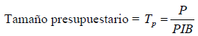
Donde P representa la suma de todas las partidas de gasto.
Críticas:
Está muy afectado por las cuentas de endeudamiento, que no son propiamente medidas de gasto público.

Tamaño presupuestario no financiero
Por ello, un segundo indicador, más extendido, es el que se basa en el gasto público no financiero (corrientes y de capital):
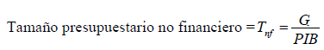
Representa la “cifra de negocio” de las AAPP.
Por tanto, un valor elevado de este índice reflejará una elevada capacidad de las AAPP para influir en la asignación de recursos de la sociedad en la que intervienen.
Críticas:
Variable stock vs. variable flujo: El gasto público es una variable flujo, pero la dimensión del sector público es una variable stock.
No refleja el efecto económico del gasto (porque este efecto no sólo depende de su volumen, sino también de su estructura y eficiencia).
Se ve afectado por los estabilizadores automáticos.
Incluye las transferencias, cuyo destino final no controla directamente el sector público, sino que son utilizadas por individuos o instituciones, por lo que este índice tiende a sobrevalorar el tamaño del sector público.
      - Para solventar este problema se puede utilizar otro indicador que sólo incluya el gasto:
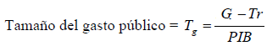
      - Además, este indicador tiene la ventaja de que compara 2 magnitudes homogéneas (porque el PIB no incluye las transferencias).

Comparativas internacionales
Comparativa internacional (G / PIB):
España: 50,6 %.
OCDE: Algo inferior a España.
UE: Superior a España (51,5 %).
¿Qué elemento del gasto público marca la diferencia con la UE?
Consumo público: El consumo público es comparable entre España y la UE (19-20 % PIB).
Gastos en transferencias: Son menores en España. Y concretamente, son las transferencias a los hogares las que en última instancia crean la diferencia.
Por partidas del gasto público:
El peso del gasto público español es menor en:
      - Defensa.
      - Salud.
      - Educación.
El gasto público español con respecto al PIB es mayor en:
      - Orden público y seguridad.
      - Protección del medioambiente.
Imagen 7.– Comparación internacional del peso del sector público en la economía
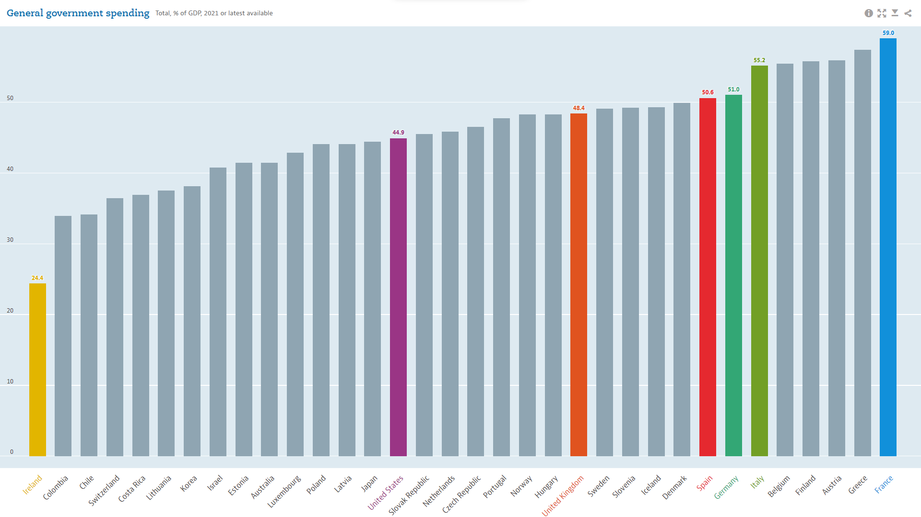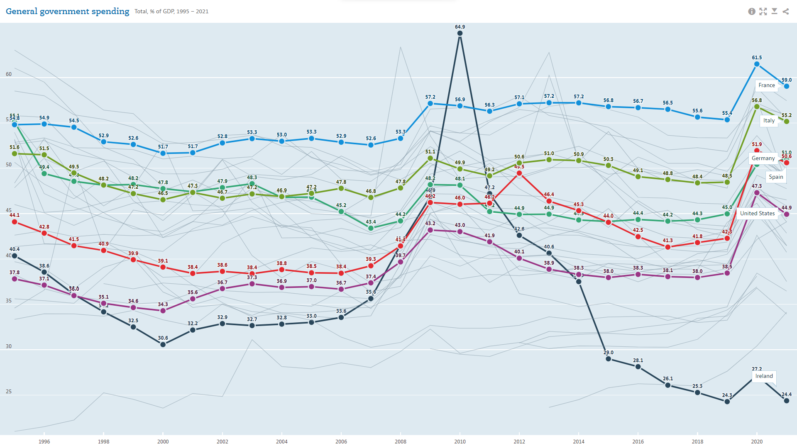
Fuente: OECD (2023). General government spending (indicator). doi: 10.1787/a31cbf4d-en https://data.oecd.org/gga/general-government-spending.htm
Imagen 8.– Porcentaje del gasto público sobre el PIB en la Unión Europea
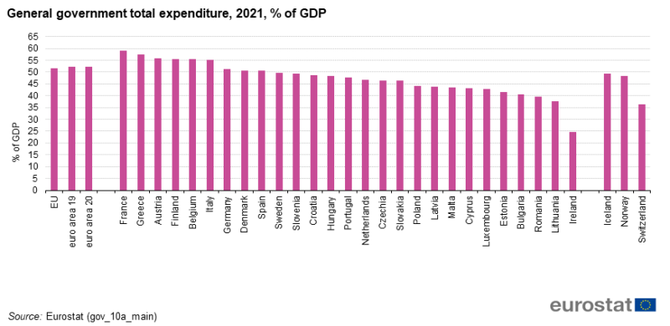
Fuente: https://ec.europa.eu/eurostat/statistics-explained/index.php/Government_expenditure_by_function_%E2%80%93_COFOG#General_government_expenditure_by_function
Imagen 9.– Comparación internacional del peso del sector público en la economía
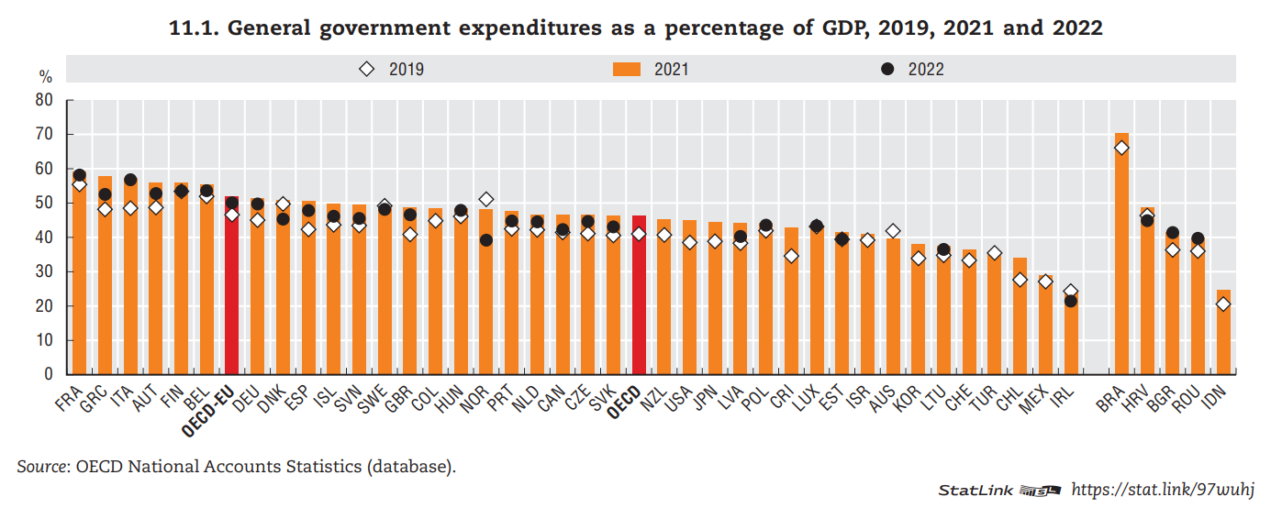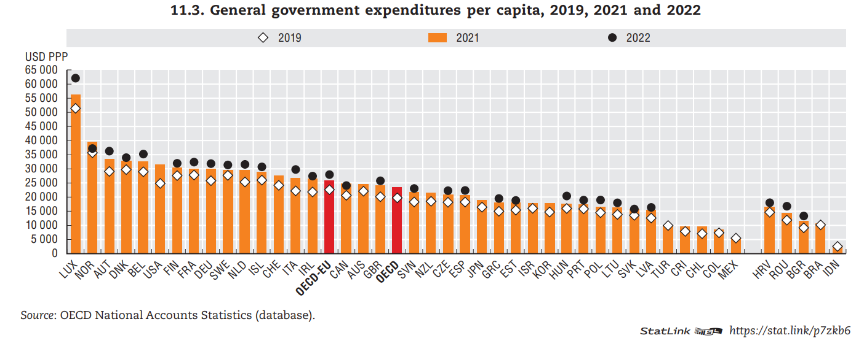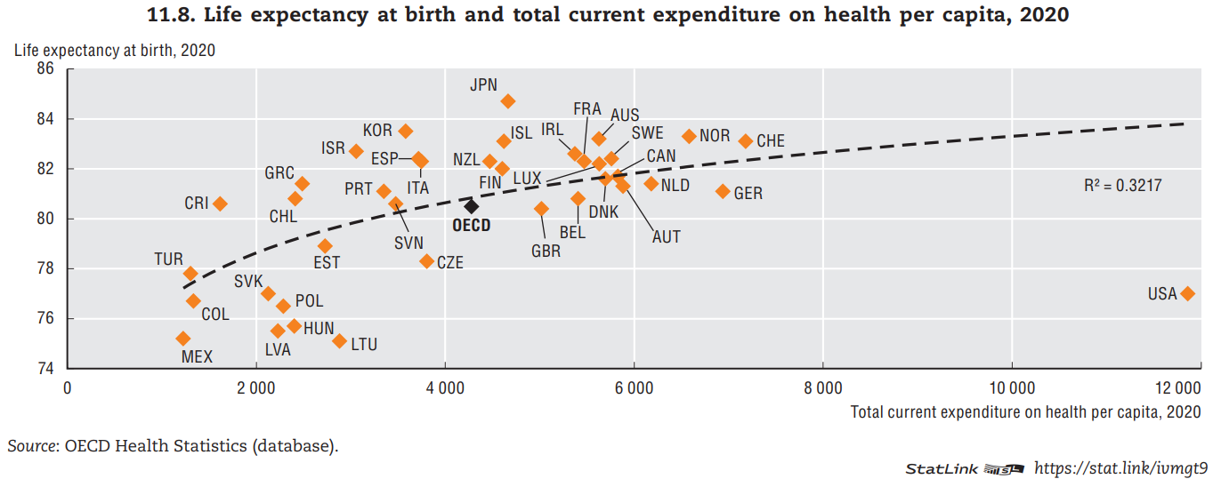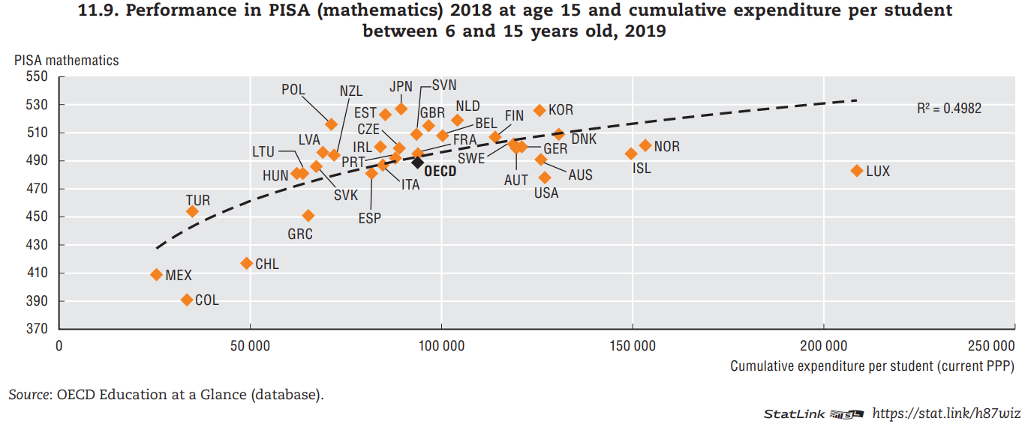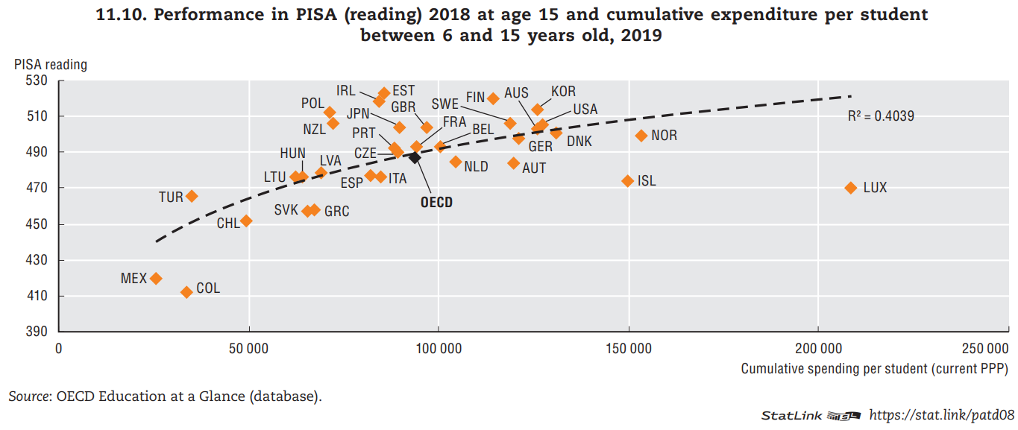
Fuente: OECD. (2023). Government at a Glance 2023. OECD. https://doi.org/10.1787/3d5c5d31-en

Indicadores por el lado de los ingresos

Indicador 1: Presión fiscal
Es el indicador más popular por el lado de los ingresos.
Se define del siguiente modo:
$$\left({\text{T}}/{\text{PIB}}\right)·\text{100}$$donde T es la recaudación de ingresos coactivos.
El hecho de centrarse en los ingresos coactivos (ingresos tributarios + cotizaciones sociales) es que esto nos da una especie de medida de en qué grado controla el sector público los recursos de una economía.
Críticas:
Visión incompleta de la intervención pública: Al elegir como referencia los ingresos fiscales en vez del gasto, estamos obteniendo sólo una visión parcial de la influencia del sector público, porque éste puede realizar gasto que se financie con deuda (o incluso con otros ingresos públicos no impositivos).
Stock vs. Flujo: Los ingresos corrientes son una variable flujo, pero la dimensión del sector público es una variable stock.
Comparación internacional:
España: 35 %.
      - En España la ratio de ingresos/PIB está muy por debajo de la de la UE y la Eurozona (sin embargo, niveles similares a los países de la OCDE). En los años previos a la crisis, la brecha estaba cerca de 2 puntos porcentuales. En cualquier caso, como consecuencia de la crisis, la recaudación como porcentaje del PIB cató en más de 6 puntos (una reducción no observada en ningún otro país de nuestro entorno). Esto provoca que la brecha aumentara significativamente alcanzándose cotas de hasta 7 puntos porcentuales que siguen manteniéndose.
      - Se prevé que la presión fiscal aumente hasta un 37 % en 2022 debido a la implementación de nuevos impuestos y reformas de los actuales de acuerdo al último Plan de Estabilidad emitido por el gobierno.
OCDE: Cifra similar
UE: Muy inferior a la media Europea (40 %)
      - Ahora bien, a pesar de las diferencias en los principales impuestos, un factor adicional que explica la gran diferencia en términos de presión fiscal reside en la importante disminución de los ingresos vía Impuesto de Transmisiones Patrimoniales y Actos Jurídicos Documentados (ITPAJD) post estallido de la burbuja. Concretamente la caída de los ingresos provenientes de ésta entre los años 2007 y 2012 se estimaron en 4 puntos porcentuales de PIB.

Indicador 2: Esfuerzo fiscal (también llamado “Índice de Frank”, en honor al economista inglés Frank Ramsey)
Analíticamente el esfuerzo fiscal se calcula como:
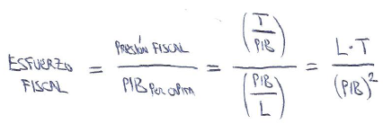
Si dos países tienen la misma presión fiscal (mismo numerador), el país que tenga una mayor renta per cápita (mayor denominador) los residentes realizarán un menor sacrificio en el pago de impuestos.
Fijarnos en este indicador es interesante:
Por ejemplo, en 2007, Alemania tenía una presión fiscal del 36 % y España, del 37 %. En cambio, en 2009 la presión fiscal se mantenía casi inalterada en Alemania (37 %) pero en España había caído hasta el 30 %. Esto nos puede llevar a pensar que sería una buena idea subir los impuestos en España. No obstante pese a que la presión fiscal era ese año mucho menor en España que en Alemania, el esfuerzo fiscal era superior en nuestro país.

Indicador 3: Carga Fiscal
Un indicador adicional es la Carga Fiscal.
Impuestos / (Renta – Mínimo Vital)
Para una renta cercana al mínimo vital la carga fiscal sería insoportable, justificando la introducción de exenciones fiscales hasta un determinado nivel de ingresos.

Ingresos totales
Consiste en utilizar como numerador el total de ingresos, en vez de sólo los coactivos.
(Ingresos totales / PIB)·100
De nuevo tiene problemas parecidos a los indicadores anteriores. El sector público podría también financiarse mediante deuda pública por lo que muestra una idea insuficiente del sector público.
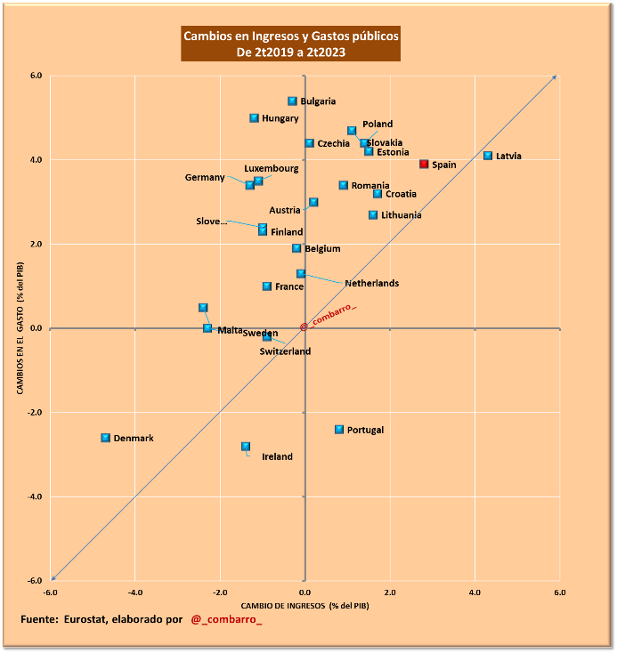De los países de la UE, España es uno de los que más ha aumentado el tamaño de su sector público desde 2019.

Comodín: La dimensión óptima del sector público
Evitar cantar esto, si se canta que sea más tirar la caña y 2 minutos.
¿Cómo se determina la dimensión óptima del sector público? Se trata de una tarea enormemente compleja en la práctica (pues requiere contar con mucha información difícilmente observable y cuantificable). A continuación presentamos algunos modelos muy simplificadores de la realidad pero que otorgan al menos indicios de dicha aproximación.

Dos primeras formas
Existen 2 formas principales de determinar, teóricamente, la dimensión óptima del sector público.
Primera forma:
El tamaño óptimo del sector público será aquel que iguale el CMg social al BMg social.
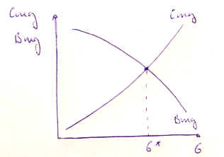
P.ej. Imaginemos que estamos midiendo el tamaño del sector público en términos de gasto público. El BMg social será decreciente (gasto público adicional será más valorado cuando sea más escaso). El CMg social será creciente (derivado de ineficiencias, freno a la actividad privada, mayores impuestos…). Por tanto, habrá un nivel de gasto público óptimo.
Limitación: Dificultad para estimar correctamente el BMg y el CMg.
      - Los intervencionistas tenderán a subestimar los costes y sobrestimar los beneficios, mientras que los defensores de un sector público pequeño tenderán a hacer lo contrario.
Segunda forma:
Partiendo de los recursos disponibles en un país, se puede construir una frontera de posibilidades de producción que dependa de cómo se asignen estos recursos entre el sector público y el privado. Construyendo curvas de indiferencia social, se puede encontrar el punto socialmente óptimo.
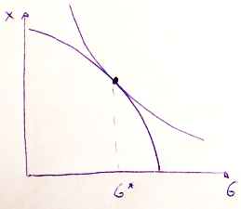
Limitación: De nuevo dificultades para calcularlo en la práctica.

Modelo AK con gasto público productivo (Barro, 1990)

Idea
Otro modelo que nos permite estudiar el tamaño óptimo del sector público, prestando especial atención a las implicaciones sobre el crecimiento económico en el largo plazo, fue propuesto por Robert Barro (1990).
En este apartado estudiaremos los efectos que el gasto público y los impuestos necesarios para financiar dicho gasto tienen en la economía y, en particular, en el crecimiento económico.
Con este objetivo, compararemos los aspectos positivos de tener un gasto público elevado con los aspectos negativos que conlleva la financiación de dicho gasto a través de impuestos.
Para ello, deberemos trabajar bajo el supuesto de que el gasto público es deseable (si no, la conclusión será inmediata: lo mejor sería reducir el tamaño del gasto público a cero, ya que no genera beneficios y su financiación comporta pérdidas). En términos de nuestros modelos de crecimiento, una manera de que el gasto público sea deseable es introducirlo como argumento en la función de producción.

Modelo

Supuestos
Aquí, seguiremos a Barro (1990) y partiremos de los siguientes supuestos:
La producción de la economía es una función del stock de capital privado, ${\text{K}}_{\text{t}}$, y del flujo de bienes suministrados por el gobierno, ${\text{G}}_{\text{t}}$:
$${\text{Y}}_{\text{t}}=\text{A}∙{{\text{K}}_{\text{t}}}^{\text{α}}∙{{\text{G}}_{\text{t}}}^{\text{1}-\text{α}}$$
Para financiar el gasto público, ${\text{G}}_{\text{t}}$, el gobierno impone un impuesto sobre la renta (o, lo que es lo mismo, sobre la producción). Para simplificar el análisis, consideraremos que el impuesto es proporcional y el tipo impositivo es constante en el tiempo. Este tipo impositivo será denotado con la letra $\text{τ}$. La renta disponible de los individuos es, pues:
$${\text{Y}}_{\text{t}}^{\text{d}}=\left(\text{1}-\text{τ}\right)∙{\text{Y}}_{\text{t}}=\left(\text{1}-\text{τ}\right)∙\left(\text{A}∙{{\text{K}}_{\text{t}}}^{\text{α}}∙{{\text{G}}_{\text{t}}}^{\text{1}-\text{α}}\right)$$
La parte de la renta que “no es disponible”, $\text{τ}∙{\text{Y}}_{\text{t}}$, es la que se apropia el gobierno como recaudación impositiva.
Si denotamos con $\text{g}$ minúscula el gasto público por persona,$\text{g}={\text{G}}/{\text{L}}$, entonces la renta disponible por persona se puede escribir como:
$${\text{y}}_{\text{t}}^{\text{d}}=\left(\text{1}-\text{τ}\right)∙{\text{y}}_{\text{t}}=\left(\text{1}-\text{τ}\right)∙\left(\text{A}∙{{\text{k}}_{\text{t}}}^{\text{α}}∙{{\text{g}}_{\text{t}}}^{\text{1}-\text{α}}\right)$$
Al igual que en el modelo de Solow-Swan, suponemos que los consumidores ahorran (e invierten) una fracción constante de la renta disponible. La ecuación fundamental de Solow-Swan nos dice que el aumento en el stock de capital es la diferencia entre el ahorro y la depreciación, por lo que en este modelo se puede escribir como:
$$\boxed{\dot{{\text{k}}_{\text{t}}}={\text{s}∙\text{y}}_{\text{t}}^{\text{d}}-\left(\text{δ}+\text{n}\right)∙{\text{k}}_{\text{t}}}=\text{s}∙\left(\text{1}-\text{τ}\right)∙{\text{y}}_{\text{t}}-\left(\text{δ}+\text{n}\right)∙{\text{k}}_{\text{t}}=\text{s}∙\left(\text{1}-\text{τ}\right)∙\left(\text{A}∙{{\text{k}}_{\text{t}}}^{\text{α}}∙{{\text{g}}_{\text{t}}}^{\text{1}-\text{α}}\right)-\left(\text{δ}+\text{n}\right)∙{\text{k}}_{\text{t}}$$

Desarrollo
Dividiendo los dos lados de la expresión anterior por ${\text{k}}_{\text{t}}$ obtenemos una expresión para la tasa de crecimiento del capital por persona:
$$\frac{\dot{{\text{k}}_{\text{t}}}}{{\text{k}}_{\text{t}}}=\frac{\text{s}∙\left(\text{1}-\text{τ}\right)∙\left(\text{A}∙{{\text{k}}_{\text{t}}}^{\text{α}}∙{{\text{g}}_{\text{t}}}^{\text{1}-\text{α}}\right)}{{\text{k}}_{\text{t}}}-\frac{\left(\text{δ}+\text{n}\right)∙{\text{k}}_{\text{t}}}{{\text{k}}_{\text{t}}}⟹\boxed{\frac{\dot{{\text{k}}_{\text{t}}}}{{\text{k}}_{\text{t}}}=\text{s}∙\left(\text{1}-\text{τ}\right)∙\text{A}∙{\left(\frac{{\text{g}}_{\text{t}}}{{\text{k}}_{\text{t}}}\right)}^{\text{1}-\text{α}}-\left(\text{δ}+\text{n}\right)}$$
Esta ecuación indica que la tasa de crecimiento depende positivamente del gasto público, ${\text{g}}_{\text{t}}$ y negativamente del tipo impositivo, $\text{τ}$. Ahora bien, el impuesto y el gasto público no son independientes, dado que, para poder gastar, el gobierno debe recaudar. Para obtener la relación entre gasto e impuestos basta con utilizar la restricción presupuestaria del gobierno.
Los gobiernos, en la vida real, pueden pedir prestado (tener un déficit), por lo que no debe ser necesariamente cierto que el gasto sea siempre igual al ingreso. Lo que sí debe ser cierto es que, a largo plazo, lo que se pide prestado se debe devolver o, dicho de otro modo, a largo plazo debe ser cierto que, más o menos, los gastos públicos sean iguales a los ingresos impositivos [ver tema 3.A.38]. Como estamos interesados en el crecimiento a largo plazo, omitiremos aquí la posibilidad de mantener déficit.
La restricción del gobierno será ${\text{G}}_{\text{t}}=\text{τ}∙{\text{Y}}_{\text{t}}$. Dividiendo en los dos lados por ${\text{L}}_{\text{t}}$ para expresar la restricción en términos per cápita y utilizando la función de producción en términos per cápita, ${\text{y}}_{\text{t}}=\text{A}∙{{\text{k}}_{\text{t}}}^{\text{α}}∙{{\text{g}}_{\text{t}}}^{\text{1}-\text{α}}$, podemos reescribir la restricción presupuestaria del gobierno como:
$${\text{g}}_{\text{t}}=\text{τ}∙\overset{{\text{y}}_{\text{t}}}{\overbrace{\left(\text{A}∙{{\text{k}}_{\text{t}}}^{\text{α}}∙{{\text{g}}_{\text{t}}}^{\text{1}-\text{α}}\right)}}⟹ \\ ⟹{{\text{g}}_{\text{t}}}/{{{\text{g}}_{\text{t}}}^{\text{1}-\text{α}}}=\text{τ}∙\text{A}∙{{\text{k}}_{\text{t}}}^{\text{α}}⟹ \\ ⟹{{\text{g}}_{\text{t}}}^{\text{α}}=\text{τ}∙\text{A}∙{{\text{k}}_{\text{t}}}^{\text{α}}⟹ \\ ⟹{\text{g}}_{\text{t}}={\left(\text{τ}∙\text{A}∙{{\text{k}}_{\text{t}}}^{\text{α}}\right)}^{{\text{1}}/{\text{α}}}⟹ \\ ⟹\boxed{{\text{g}}_{\text{t}}={\text{τ}}^{{\text{1}}/{\text{α}}}∙{\text{A}}^{{\text{1}}/{\text{α}}}∙{\text{k}}_{\text{t}}}$$
Esta expresión se puede utilizar en nuestra ecuación de la tasa de crecimiento del capital per cápita:
$$\boxed{{\text{γ}}_{\text{k}}=\frac{\dot{{\text{k}}_{\text{t}}}}{{\text{k}}_{\text{t}}}=\text{s}∙\left(\text{1}-\text{τ}\right)∙{\text{A}}^{{\text{1}}/{\text{α}}}∙{\text{τ}}^{{\left(\text{1}-\text{α}\right)}/{\text{α}}}-\left(\text{δ}+\text{n}\right)}$$
La tasa de crecimiento del capital depende de factores como tasas de ahorro, depreciación, crecimiento de la población y el nivel tecnológico. La novedad respecto a otros modelos de crecimiento es que ahora el crecimiento también depende del impuesto sobre la renta, $\text{τ}$. Como este impuesto es constante, la tasa de crecimiento del capital es constante.
Si tomamos logaritmos y derivamos en la restricción presupuestaria del gobierno en términos per cápita, ${\text{g}}_{\text{t}}={\text{τ}}^{{\text{1}}/{\text{α}}}∙{\text{A}}^{{\text{1}}/{\text{α}}}∙{\text{k}}_{\text{t}}$, vemos que la tasa de crecimiento del gasto público es idéntica a la tasa de crecimiento del capital, ${\text{γ}}_{\text{g}}={\text{γ}}_{\text{k}}$:
$$\underset{{\text{γ}}_{\text{g}}}{\underbrace{\frac{\dot{{\text{g}}_{\text{t}}}}{{\text{g}}_{\text{t}}}}}=\frac{\text{1}}{\text{α}}∙\underset{=\text{0}}{\underbrace{\frac{\dot{\text{τ}}}{\text{τ}}}}+\frac{\text{1}}{\text{α}}∙\underset{=\text{0}}{\underbrace{\frac{\dot{\text{A}}}{\text{A}}}}+\underset{{\text{γ}}_{\text{k}}}{\underbrace{\frac{\dot{{\text{k}}_{\text{t}}}}{{\text{k}}_{\text{t}}}}}⟹{\text{γ}}_{\text{g}}={\text{γ}}_{\text{k}}$$
Si tomamos logaritmos y derivadas de la función de producción respecto al tiempo, obtenemos ${\text{γ}}_{\text{y}}=\text{α}∙{\text{γ}}_{\text{k}}+\left(\text{1}-\text{α}\right)∙{\text{γ}}_{\text{g}}⟹{\text{γ}}_{\text{y}}={\text{γ}}_{\text{k}}={\text{γ}}_{\text{g}}$. Finalmente, como el consumo es proporcional al PIB per cápita ${\text{γ}}_{\text{c}}={\text{γ}}_{\text{y}}$. En resumen:
$$\boxed{{\text{γ}}_{\text{c}}={\text{γ}}_{\text{y}}={\text{γ}}_{\text{k}}={\text{γ}}_{\text{g}}=\text{s}∙\left(\text{1}-\text{τ}\right)∙{\text{A}}^{{\text{1}}/{\text{α}}}∙{\text{τ}}^{{\left(\text{1}-\text{α}\right)}/{\text{α}}}-\left(\text{δ}+\text{n}\right)}$$
      - Las variables agregadas crecen todas a la misma tasa que las variables per cápita más la tasa de crecimiento de la población. Es decir,
$${\text{γ}}_{\text{C}}={\text{γ}}_{\text{Y}}={\text{γ}}_{\text{K}}={\text{γ}}_{\text{G}}=\text{s}∙\left(\text{1}-\text{τ}\right)∙{\text{A}}^{{\text{1}}/{\text{α}}}∙{\text{τ}}^{{\left(\text{1}-\text{α}\right)}/{\text{α}}}-\text{δ}$$
      - Vemos, pues, que en este modelo, todas las tasas de crecimiento son constantes en todo momento (i.e. no hay transición hacia el estado estacionario), propiedad que comparten con el modelo AK.
        - La explicación de esta similitud es que este modelo es, en realidad, el modelo AK. Esto se puede ver en que si partimos de la ecuación de producción per cápita y sustituimos haciendo uso de la restricción presupuestaria del gobierno obtenemos lo siguiente:
$${\text{y}}_{\text{t}}=\text{A}∙{{\text{k}}_{\text{t}}}^{\text{α}}∙{\underset{{\text{g}}_{\text{t}}}{\underbrace{\left({\text{τ}}^{{\text{1}}/{\text{α}}}∙{\text{A}}^{{\text{1}}/{\text{α}}}∙{\text{k}}_{\text{t}}\right)}}}^{\text{1}-\text{α}}=\underset{\overline{\text{A}}}{\underbrace{{\text{τ}}^{{\left(\text{1}-\text{α}\right)}/{\text{α}}}∙{\text{A}}^{{\text{1}}/{\text{α}}}}}∙{\text{k}}_{\text{t}}$$donde $\overline{\text{A}}$ es una constante. Es decir, una vez incorporada la restricción presupuestaria en la función de producción, esta se convierte en una función lineal en el capital, en una función AK.
Vamos como la expresión que determina el crecimiento de las variables del modelo en términos per cápita es la siguiente:
$$\boxed{{\text{γ}}_{\text{c}}={\text{γ}}_{\text{y}}={\text{γ}}_{\text{k}}={\text{γ}}_{\text{g}}=\text{s}∙\left(\text{1}-\text{τ}\right)∙{\text{A}}^{{\text{1}}/{\text{α}}}∙{\text{τ}}^{{\left(\text{1}-\text{α}\right)}/{\text{α}}}-\left(\text{δ}+\text{n}\right)}$$
La novedad que caracteriza la tasa de crecimiento de la economía cuando existen bienes públicos productivos financiados con impuestos sobre la renta es que el tipo impositivo afecta al crecimiento económico. Y lo hace de dos maneras distintas:
En primer lugar, lo hace de manera negativa a través del término, $\left(\text{1}-\text{τ}\right)$. Este término refleja el hecho de que los impuestos reducen la renta disponible y, con ello el ahorro y la inversión de la economía. Esto reduce el crecimiento de la economía.
En segundo lugar, lo hace de manera positiva a través de término, ${\text{τ}}^{{\left(\text{1}-\text{α}\right)}/{\text{α}}}$. Este término refleja el hecho de que un mayor tipo impositivo permite al gobierno proporcionar un mayor nivel de gasto público productivo, lo que aumenta la producción y la capacidad de ahorrar e invertir. Esto afecta la tasa de crecimiento de manera positiva.
El efecto agregado de un aumento en el tipo impositivo es ambiguo, dependiendo de si el efecto positivo domina al negativo o viceversa.
Para niveles bajos de tipo impositivo, aumentarlo tendrá efectos positivos sobre la tasa de crecimiento económico, puesto que dominarán los efectos del gasto público sobre la productividad del capital privado.
A medida que el tipo impositivo va aumentando, el efecto positivo se ve compensado por los efectos negativos que genera una mayor presión fiscal.
      - De hecho, existe un tamaño óptimo que puede calcularse derivando la ecuación respecto al tipo impositivo, lo que da lugar a que el valor óptimo del tipo impositivo que maximiza la tasa de crecimiento del PIB sea:
$$\text{τ*}=\left(\text{1}-\text{α}\right)$$
Lo cual coincide con su contribución en la función de producción.
        - Nótese que $\left(\text{1}-\text{α}\right)$ no es más que la elasticidad de la producción con respecto al gasto público. Por tanto, la condición de optimización nos está indicando que el nivel impositivo tiene que ser aquel que se iguale a la contribución del gasto a la producción, lo cual es bastante intuitivo.
Podemos representar la relación existente entre $\text{τ}$ y la tasa de crecimiento:
Imagen 10.– Relación entre la tasa de crecimiento y el tipo impositivo
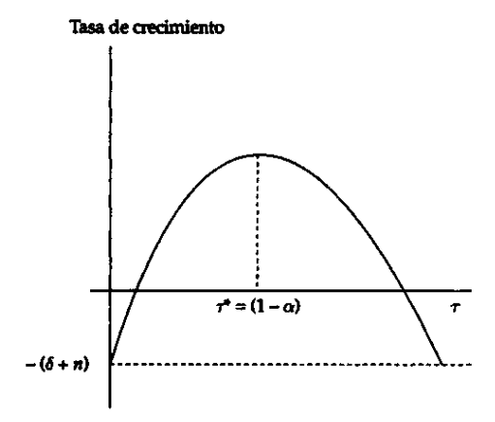
Fuente: Sala i Martín, X. (1999). Apuntes de crecimiento económico. Antoni Bosch.

Implicaciones
Este modelo implica que el sector público juega un papel importante en la tasa de crecimiento si el gasto público es productivo.
En sentido amplio, la literatura ha considerado como gasto productivo el gasto en seguridad, justicia, defensa, sanidad, transporte, comunicaciones, infraestructura, subsidios a la investigación y el desarrollo, etc.
Sin embargo, es necesario hacer algunas matizaciones:
Este gasto público adicional debe ser compaginado con reformas desde el lado de la oferta que permitan que los nuevos factores y tecnologías sean empleadas (p.ej. invertir en educación es menos rentable si existen rigideces considerables en el mercado de trabajo).
Baxter y King muestran que los efectos del gasto público se hacen visibles a largo plazo.
Hemos trabajado con tipo impositivo en general, pero no todos los impuestos tienen el mismo efecto sobre el crecimiento.

Valoración

Proporción del empleo de las AAPP en el empleo total
Datos nacionales:
Aproximadamente 2,5 millones de empleados públicos de los cuales cerca de 500 mil de la CCLL, 500 mil de Administración Central y casi 1,5 millones de las CCAA.
Esto equivale a:
Número de habitantes por funcionario
      - 1 funcionario por cada 16 habitantes.
      - España es el 4º país de la UE con menos funcionarios después de Italia, Austria y Portugal.
Porcentaje sobre el total de la fuerza laboral:
      - España: 13 %, menor que Italia, Francia, Reino Unido y los países nórdicos, aunque mayor que Alemania.
      - OCDE: 16 %.
Crítica: Este indicador puede ser cada vez más distorsionante, ya que, con el fin de ahorrar costes, el sector público cada vez recurre más a modelos de sector público con gestión privada, subcontratación… Esto implica que el peso del sector público en términos de empleo puede ir reduciéndose sin que esto implique una menor influencia del sector público sobre la actividad económica.

Déficit público, deuda pública y niveles de descentralización

Déficit público
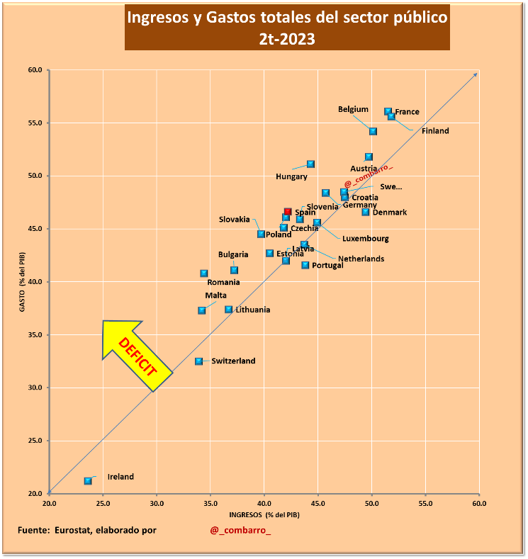

Otros indicadores fundamentales de la actividad del sector público
Hay otros dos indicadores que son fundamentales en el análisis del sector público, aunque no son necesariamente representativos de su tamaño: se trata del déficit público y de la deuda pública (ambos como porcentaje del PIB).
Estos indicadores ofrecen además información sobre las operaciones financieras del sector público (a diferencia de los indicadores de gastos e ingresos) y por ello suelen presentarse como un complemento a los indicadores de tamaño.
- Déficit Público
(Déficit público / PIB)·100
Un déficit público refleja que las AAPP están viviendo por encima de sus capacidades actuales, pero esto no será un problema siempre que el déficit se emplee en actividades que permitan registrar un mayor crecimiento de la renta en el futuro (“regla de oro”).
En 2018, España registró un déficit del 2,5 %.
La media europea se sitúa, en el 1 %.
- Deuda pública
(Deuda pública / PIB)·100
El déficit público es una variable flujo que se transforma en deuda (variable stock).
La deuda pública puede permitir que un país vea incrementarse su bienestar a largo plazo, pero también puede ocurrir lo contrario si la deuda pública alcanza niveles insostenibles.
En 2018, España registró un nivel de deuda del 97 %.
La media europea se sitúa en el 82 %.

Deuda pública

Niveles de descentralización
Imagen 11.– Comparación internacional del peso del sector público en la economía
Distribución de los gastos públicos
 | España (2022) |  | UE (2022) |  | OCDE (2021)
Central government | 24,1 % | 56,7 % | 33,8 % | 69,1 % | 45,5 % | 64,2 %
Social security funds | 32,6 % | 56,7 % | 35,3 % | 69,1 % | 18,7 % | 64,2 %
State government | 31,9 % | 43,3 % | 9,6 % | 30,9 % | 21,5 % | 35,8 %
Local government | 11,3 % | 43,3 % | 21,2 % | 30,9 % | 14,3 % | 35,8 %
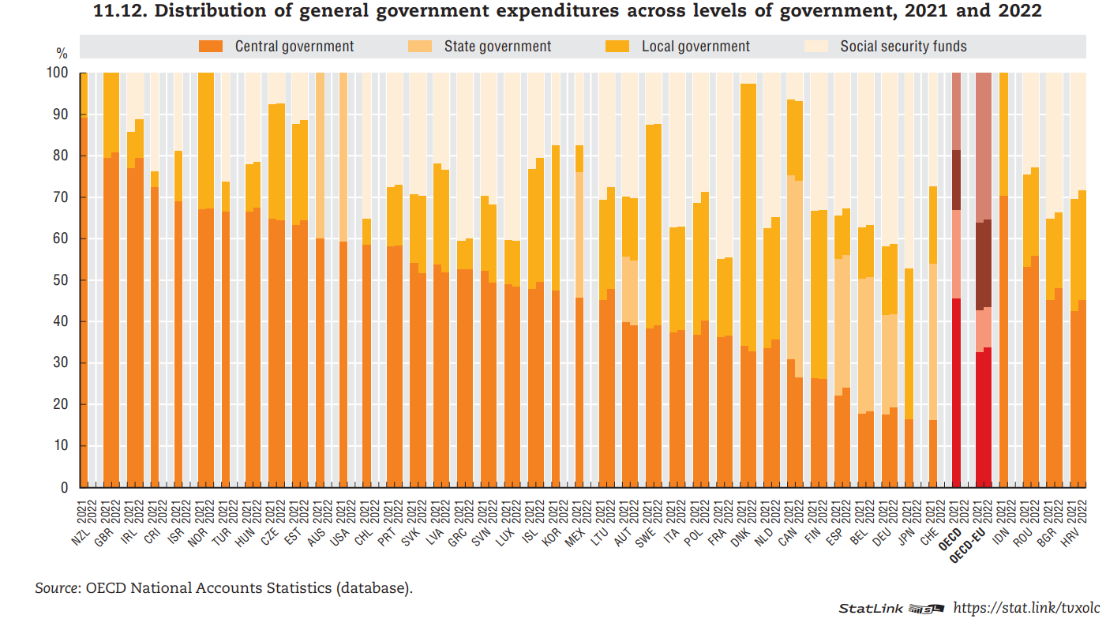
Distribución de los ingresos públicos
 | España (2022) |  | UE (2022) |  | OCDE (2021)
Central government | 43,4 % | 73,3 % | 46,0 % | 78,3 % | 52,6 % | 60,3 %
Social security funds | 29,9 % | 73,3 % | 32,4 % | 78,3 % | 17,6 % | 60,3 %
State government | 17,5 % | 26,7 % | 8,6 % | 21,7 % | 19,5 % | 29,7 %
Local government | 9,1 % | 26,7 % | 13,1 % | 21,7 % | 10,2 % | 29,7 %
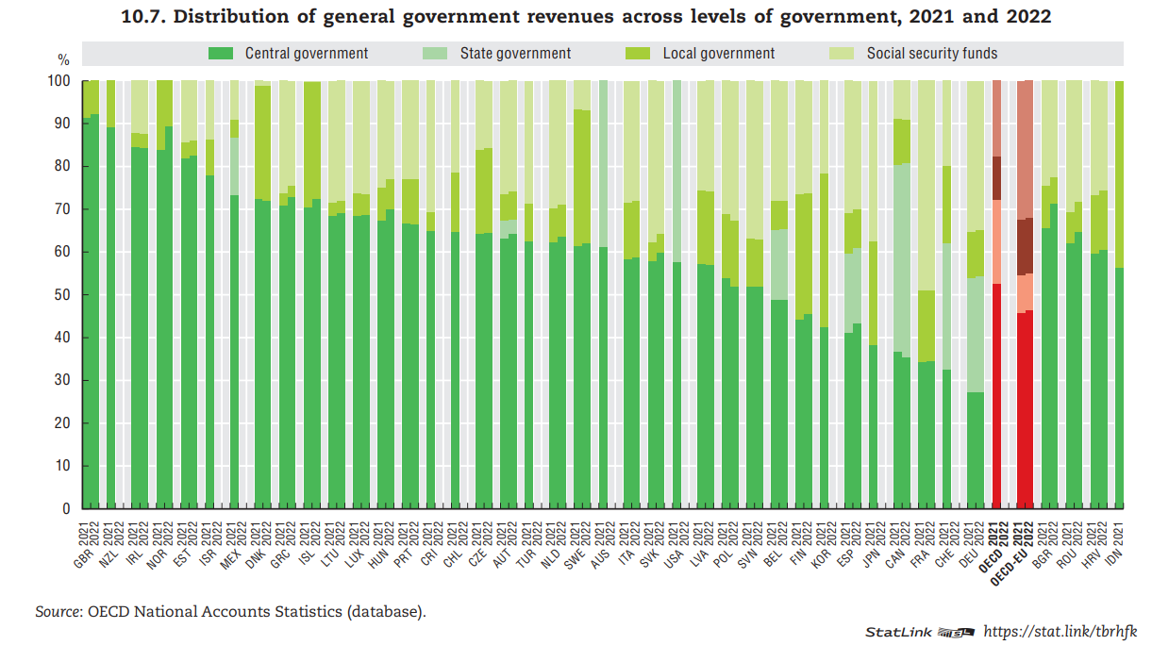
Fuente: OECD. (2023). Government at a Glance 2023. OECD. https://doi.org/10.1787/3d5c5d31-en

Comodín: La política fiscal y el estancamiento secular

Estancamiento secular y tipos de interés reales negativos
En marzo de 2019 Larry Summers y Lukasz Rachel publicaron un artículo donde han advertido de la situación de estancamiento secular en la que se encuentran las principales economías desarrolladas a raíz de un exceso de ahorro privado y una falta de inversión privada provocado por factores como:
Ahorro
      - Envejecimiento población y reducción de la natalidad (al tener menos hijos se ahorra más).
      - Incertidumbre: Ahorro precautorio.
Inversión
      - Incertidumbre: Afecta los animal spirits.
      - Histéresis
      - Aumento del e-commerce (reduce la inversión real).
Estos aspectos han llevado a reducciones de hasta un 3 % en el tipo de interés real neutral, aquel que iguala el ahorro y la inversión en el mercado de fondos prestables, haciendo que se encuentre en niveles cercanos a cero o negativos en muchos países desarrollados.
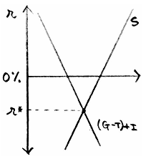
Por tanto, en caso de no implementarse soluciones no podrá asegurarse en el largo plazo que las economías por sí solas (mediante fuerzas de mercado) alcancen el pleno empleo:
Subyace en esta idea el pensamiento keynesiano, el cual postula que una depresión permanente es posible en caso de no intervención.
Además rechaza el pensamiento de la NEK, la cual se apoya en rigidices de precios temporales para justificar el desempleo involuntario.

Soluciones iniciales: Política monetaria
La solución llevada a cabo en la mayoría de los países fue en el ámbito de la política monetaria con el objetivo de aumentar la inflación para reducir así los tipos de interés reales.
Política monetaria convencional
      - Los bancos centrales de los principales países desarrollados han reducido los tipos de interés de referencia (nominales) muy cercanos al 0 %.
Política monetaria no convencional
      - Además se han llevado múltiples rondas de QE y otras políticas monetarias de tipo no convencional. No obstante tampoco han tenido el éxito esperado en términos de inflación.
Además esta solución de reducción de tipos de interés podría no solo ser insuficiente para hacer despegar la inversión privada sino que además podría llevar a situaciones de sobrevaloración de activos.

Solución alternativa: Política fiscal
Summers urge a la implementación de políticas fiscales expansivas y presupuesto desequilibrado para salir de la situación del estancamiento secular.
A nivel gráfico esto supondría desplazar la curva de demanda de fondos prestables hacia la derecha.
Pone como ejemplo a la economía de Estados Unidos y cómo ésta experimentó un freno en el crecimiento económico cuando dejó de implementar políticas fiscales expansivas.
Como respuesta a las críticas en términos de peligro de insostenibilidad de la deuda, Summers aboga que en un mundo en donde el gobierno puede endeudarse a tipos de interés reales negativos o cercanos a cero, el peligro no reside en la sostenibilidad de la deuda total sino en la sostenibilidad en términos del servicio de la deuda.
Sin embargo, no todos los autores están de acuerdo.

John Cochrane: No es un problema de demanda
En el momento en que Summers recomendaba estímulos, la tasa desempleo de Estados Unidos estaba en niveles menores que el 4 %. No hay un problema de demanda.
Recomienda ser más cautos en recomendar expansiones fiscales.

Blanchard vs Summers: Is secular stagnation over?
https://www.piie.com/blogs/realtime-economics/secular-stagnation-not-over
https://www.piie.com/events/summers-and-blanchard-debate-future-interest-rates
https://youtu.be/df5csVeBcrQ?t=538 – Blanchard
https://youtu.be/df5csVeBcrQ?t=1140 – Summers
Idea principal:
Paradójicamente, Larry Summers (primer economista en rescatar el concepto introducido por Alvin Hansen y considerar que la economía se encuentra ante un problema de estancamiento secular en 2013) afirma en 2022 que el mundo ya no se encuentra en una situación de estancamiento secular. Por el contrario, Olivier Blanchard considera que aún no se ha acabado dicho escenario y que son circunstancias excepcionales las que han llevado a mayores tipos de interés.
Blanchard:
      - En los 35 años previos a la pandemia los tipos de interés reales caen en todo el mundo.
        - Factores clave:
          - Demand for safety,
          - Envejecimiento de la población; y
          - Demanda de inversión débil. Esto podría cambiar debido a:
            - Inteligencia artificial (que lleve a un mayor crecimiento de la PTF, mayor g y mayor r y, por lo tanto generando efectos ambiguos).
            - Re-shoring.
            - Gasto público en defensa y en adaptación al cambio climático (más inversión).
      - Incluso en el momento álgido de la lucha contra la inflación y las subidas de tipos de interés, r < g (aunque la diferencia se ha reducido y podría revertir en los próximos meses).
      - Como consecuencia de todo lo anterior, Blanchard anticipa que r tenderá a valores reducidos e inferiores a g (aunque mayores que tras la crisis financiera global debido a los factores que podrían llevar a una mayor demanda de inversión).
Summers:
      - Están de acuerdo en la manera de razonar, pero de acuerdo con Summers hay una diferencia semántica:
        - Para Summers la era de estancamiento secular ha concluido porque la Reserva Federal ha identificado el tipo de interés real neutral en 0,5 %, mientras que el tipo de interés real se encuentra en 1,5 % (significativamente superior al nivel neutral).
        - Para Blanchard, en cambio, aún sigue en pie porque se cumple la condición r < g.
          - Según Summers, si aplicamos el criterio de Blanchard existiría estancamiento secular en la década de 1950 y 1960, cuando no parecía haber un problema de demanda (i.e. no había estancamiento secular).
      - Además Summers pondera de distinta manera los factores señalados por Blanchard:
        - Summers considera que hay una mayor aversión al riesgo por parte de los inversores y no una mayor demand for safety (lo que parece un fenómeno de largo plazo y lleva a aumentos del tipo de interés neutral).
        - La tendencia hacia el aumento de la esperanza de vida ha perdido fuerza. Además, Larry Summers afirma que lo realmente relevante es la relación entre la esperanza de vida y la edad de jubilación (que también ha aumentado), pues es lo que marca la ratio entre ahorradores y demandantes de fondos prestables.
Con respecto a la inversión, Summers considera que la demanda de inversión aumentará.

CONCLUSIÓN
- Ideas clave (recapitulación):
  - A lo largo de esta exposición hemos visto que es relevante contar con criterios y reglas que nos permitan analizar el comportamiento .
    - Así, hemos comenzado por justificar la necesidad del estudio del sector público.
    - Hemos repasado los elementos definitorios del sector público, lo que nos ha permitido definir qué unidades integran el sector de las AAPP y del sector público empresarial.
    - Hemos presentado un marco sistemático y contable que nos ha permitido:
      - Registrar sus operaciones en una sucesión de cuentas a partir de la cual hemos obtenido una serie de macromagnitudes relevantes.
      - Simplificar el análisis en una cuenta integrada (EFP).
    - Finalmente, hemos realizado comparaciones entre países en lo que respecta a dichas macromagnitudes.
  - El debate sobre la intervención del sector público se remonta al origen de la ciencia económica.
    - A. Smith y Ricardo propugnan una intervención mínima; Malthus considera que en ocasiones el Estado debe jugar un papel activo para evitar problemas de subconsumo; y J.S. Mill introduce la función social del Estado.
    - Con el progreso de la teoría económica (formalización matemática y gráfica) de los marginalistas y neoclásicos se justifica la intervención estatal para subsanar fallos de mercado (teoría de los bienes públicos, externalidades, economías de escala, etc.); y
    - Con Keynes se le asigna al Estado un papel determinante en la economía (estabilización macroeconómica, búsqueda del pleno empleo).
  - La Economía Pública, por su parte, pone de manifiesto los fallos del sector público argumentando que este trata de maximizar su propia función de utilidad (distinta de la de la colectividad), reabriendo nuevamente el debate sobre la deseabilidad de la intervención, que deberá analizarse caso por caso y en base a un análisis coste-beneficio.
- Relevancia:

- Extensiones y relación con otras partes del temario:

- Opinión:

- Idea final (Salida o cierre):
  - En definitiva, el debate acerca del tamaño óptimo del sector público ha sido una constante en la Economía Pública, y podemos concluir que no hay un único tamaño óptimo, sino que este dependerá de las preferencias sociales y del uso que se dé a los ingresos públicos (hay múltiples ejemplos de países prósperos con un gran peso del sector público y viceversa).
    - Sí que parece generalmente aceptado, no obstante, que un tamaño excesivo del gasto público, como el alcanzado a principios de los 90 en numerosos países desarrollados es negativo para el funcionamiento de la economía.
  - El énfasis, por tanto, no debe ponerse en la reducción del gasto público per se sino en su racionalización, es decir, en buscar aquellas partidas que realmente contribuyen a la eficiencia asignativa, la equidad y la estabilización, y eliminar aquellas otras que puedan ser superfluas. Jeffrey Sachs: lo importante no es el tamaño del sector público, sino su eficacia (mi opinión, esto es wishful thinking).
  - En definitiva, el análisis de contabilidad nacional y de las macromagnitudes es esencial para comprender la sostenibilidad de las cuentas públicas.

Bibliografía
Tema María Palacios Carrere
Parlamento Europeo y Consejo (2013). Reglamento UE Nº 549/2013 relativo al sistema Europeo de Cuentas nacionales y Regionales de la UE. Anexo A (Capítulo 20: Cuentas de las Administraciones Públicas). https://www.boe.es/doue/2013/174/L00001-00727.pdf
“Economía pública: una introducción”, de Fernando Álvarez Gómez (disponible en Google libros).
Tema ICEX-CECO
Tema José Bernardo de Lizaur

Preguntas de otros exámenes

Anexos

Anexo 1: Sectores y subsectores institucionales según el SEC-2010
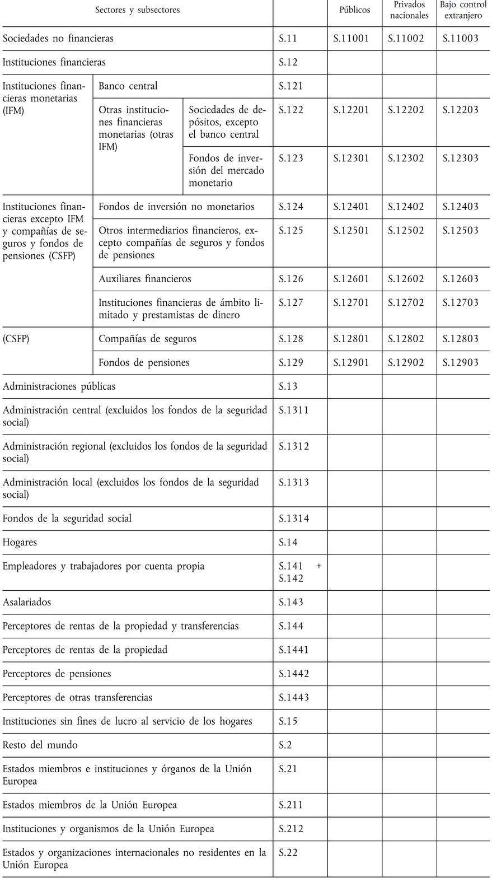

El individualismo metodológico es un método ampliamente utilizado en las ciencias sociales. Sostiene que todos los fenómenos sociales —estructura y cambios— son en principio explicables por elementos individuales, es decir, por las propiedades de los individuos, como pueden ser sus metas, sus creencias y sus acciones. Sus defensores lo ven como una filosofía-método destinada a la explicación y comprensión amplia de la evolución de toda la sociedad como el agregado de las decisiones de los particulares. En principio es un reduccionismo, es decir, una reducción de la explicación de todas las grandes entidades con referencias en las más pequeñas.
No hay que olvidar que la microeconomía contemporánea contempla esta separación estricta entre consumidores y productores como “una hipersimplificación del proceso por el que los bienes se compran y se consumen” (Ekelund y Hébert, 2013). Ejemplos que muestran el desdibujado de esta frontera son las “tecnologías del consumo”, es decir, la aplicación de la teoría de la producción a las decisiones de consumo, como son el enfoque de características de Kevin Lancaster, la economía doméstica de Gary Becker, la producción doméstica de Reuben Gronau o la economía de la información de George J. Stigler (la información sobre los bienes de consumo, como bien económico o costoso, obliga a un proceso de búsqueda que debe combinarse con el bien de consumo físico). Además, la microeconomía también estudia a otros agentes como las instituciones financieras o el Estado.
Siguiendo a Anna Koutsoyiannis (“Modern Microeconomics”), las tareas de la teoría económica del bienestar son: - Demostrar que en el estado actual $\text{W}<\text{W*}$, y - Sugerir las formas de elevar $\text{W}$ hacia $\text{W*}$.
«El principal motivo del análisis económico es contribuir a la mejora social» Arthur Cecil Pigou (Economics of Welfare, 1920)
A modo de ejemplo ha de recordarse cómo las autoridades económicas reaccionaron con contundencia a la crisis económica de 2008, con el objetivo de dar soporte al sistema financiero, salvaguardar su funcionamiento y estimular la economía. En la mayoría de los países europeos y en Estados Unidos, los gobiernos diseñaron planes de apoyo a los sistemas financieros y adoptaron paquetes de impulso fiscal, Por su parte, los bancos centrales (que pertenecen al ámbito del sector público aunque están clasificadas fuera del sector de las AAPP en contabilidad nacional), redujeron los tipos de interés, con un impulso monetarios sin precedente. Simultáneamente, adoptaron medidas expansivas no convencionales de apoyo al crédito.
Desde un punto de vista histórico, cabe señalar que el desarrollo de las Cuentas Nacionales ha venido influenciado por la existencia de una teoría macroeconómica (keynesiana). - La teoría macroeconómica es aquella rama de la Teoría Económica, que intenta explicar el comportamiento de la economía en su conjunto a partir de la construcción de modelos que permitan analizar el efecto de diferentes políticas económicas. - Es decir, su objeto principal es explicar la evolución de los agregados económicos (p.ej. volumen de producción, nivel general de precios o nivel de empleo). Estos agregados son el resultado de agrupar los comportamientos de distintos agentes individuales en diferentes mercados. - No es de extrañar, por tanto, que la contabilidad nacional sea una herramienta que en su forma actual aparece en la década de 1930 de la mano de economistas como Kuznets o Stone. - Simon Kuznets fue capaz de utilizar la contabilidad nacional para aconsejar al presidente de Estados Unidos sobre la organización del ejército durante la 2ª Guerra Mundial, contribuyendo con ello de manera decisiva a la derrota del eje. - Richard Stone, por su parte, introdujo el principio contable de partida doble en el Sistema de Cuentas Nacionales (SCN) y fue el impulsor de los trabajos de normalización de las Naciones Unidas. Este proceso de homogeneización en su última versión constituye el SCN-2008 sobre el que la Unión Europea tiene aprobado el Sistema Europeo de Cuentas (SEC 2010).
Cuando los Estados Unidos entran en la guerra, el ejército, la marina, las agencias federales, etc. empiezan a pedir muchos recursos. Simon Kuznets se da cuenta, empleando contabilidad nacional, de que Estados Unidos no puede producir todo esto a la vez y convence (indirectamente) al presidente de la necesidad de tener un ejército más pequeño pero más sostenible durante el esfuerzo bélico. De hecho, EEUU tuvo muy pocas divisiones en la Segunda Guerra Mundial (aunque muy bien suministradas). Los alemanes, por el contrario, nunca pudieron organizar correctamente su producción.
A pesar de que fue inicialmente la revolución keynesiana en economía lo que causó el principal impulso hacia el desarrollo de los sistemas de cuentas nacionales, estos sistemas pueden ser entendidos hoy en día como neutrales, tanto desde el punto de vista analítico como desde el punto de vista ideológico. Keynes impulsó a autores como Stone y Meade a recoger datos para analizar los desequilibrios de la economía británica.
Simon Kuznets fue galardonado con el Premio Nobel de Economía en 1971 «Por su interpretación empíricamente fundada del crecimiento económico, que ha llevado a un nuevo y más profundo acercamiento a la estructura económica y social y a los procesos de desarrollo». Nótese que no lo recibe tanto por contabilidad nacional sino por sus trabajos empíricos en macroeconomía.
Richard Stone fue galardonado con el Premio Nobel de Economía en 1984 «Por sus contribuciones fundamentales al desarrollo de las cuentas nacionales, desde el cual se han podido mejorar en gran medida las bases para el análisis económico empírico».
Por el contrario, un agente pertenece al sector privado si sus decisiones se basan fundamentalmente en el principio de mercado. Por ejemplo, atendiendo al principio de autoridad, se consideraría como pública a una empresa de accionariado mayoritariamente privado si el gobierno tuviese el poder de regular sus precios, su política de inversiones o su gestión. Así, los criterios estrictamente económicos no serían suficientes para delimitar las instituciones que configuran el sector público, ya que en algunos casos las características del sector público y del privado son casi idénticas. Es por ello necesarios utilizar otros criterios alternativos al puramente económico.
Es correcto decir que todas las administraciones públicas pertenecen al sector público. Pero, por el contrario, no todas las unidades del sector público son AAPP. Hay unidades que, siendo del Sector Público, no se consideran AAPP, como por ejemplo las empresas públicas.
Otros criterios de delimitación del sector público: según Wagner, el sector público incluye (además de las AAPP y el sector público empresarial) a aquella parte del sector privado sujeta a protección por decisión de los poderes públicos. En este sector se incluirían empresas privadas subvencionadas y otras actividades protegidas mediante regulación de los poderes públicos.
¿Qué tienen en común y en qué se diferencian las AAPP de las empresas públicas? - AAPP y empresas públicas tienen en común que ambas son públicas. En términos de contabilidad nacional, ser público es equivalente a “estar controlado por las AAPP”. A su vez, en contabilidad nacional, una unidad está controlada por las AAPP si éstas tienen la capacidad para determinar la política general de dicha entidad, por ejemplo eligiendo a los miembros del consejo o si las AAPP tienen la titularidad de la mayoría de las acciones. Se consideran unidades privadas todas aquellas que no están controladas por las AAPP (son de titularidad mayoritariamente privada y las AAPP no definen su política general) - ¿En qué se diferencian las AAPP y las empresas públicas? Las AAPP son productores no de mercado, mientras que las empresas públicas son productores de mercado. - Los productores no de mercado (como las AAPP) proporcionan su producción de forma gratuita o a precios muy inferiores a sus costes de producción. Su objetivo principal no es la obtención de beneficios. - Por el contrario, los productores de mercado, están orientados a obtener beneficios y venden su producción a precios económicamente significativos. - En la práctica, en general, se considera que una empresa pública es un productor de mercado si sus ventas cubren al menos el 50 % de sus costes de producción (criterio cuantitativo). El SEC 2010 ha añadido además los llamados criterios cualitativos, que deben verificarse también a la hora de determinar el carácter de mercado o no de mercado de una unidad pública. Dichos criterios se basan en analizar quién consume los bienes y servicios producidos por la unidad (por ejemplo, si las ventas se hacen a la AAPP) y si la unidad compite en la práctica con otros productores en el mercado o, si por el contrario es el único suministrador.
El FROB, el Fondo de Garantía de Depósitos, RTVE, TRAGSA y SEITTSA, a pesar de ser “empresas públicas”, son productores no de mercado y, por tanto, forman parte del sector de las AAPP (S.13).
El Banco de España sigue una contabilidad sui generis basada en los estatutos del SEBC.
Su contabilidad la audita la Intervención General de la Administración del Estado (IGAE).
Encargada de verificar la legalidad, control financiero y control de subvenciones.
Ahora bien, la autonomía de un sector institucional no implica la ausencia de interrelaciones con otros, todo lo contrario.
El SEC considera un productor de mercado a aquel cuyas ventas cubran al menos el 50 % de sus costes de producción.
A diferencia de las sociedades no financieras y las instituciones financieras, las administraciones públicas son productores no de mercado, esto es, su objetivo no es la producción a precios económicamente significativos. Se consideran unidades no de mercado aquellas cuyas ventas cubran menos del 50 % de sus costes de producción.
En su condición de consumidores, los hogares pueden definirse como pequeños grupos de personas que comparten una misma vivienda y ponen en común sus rentas y su patrimonio y consumen colectivamente determinados bienes y servicios (principalmente la vivienda y la alimentación).
También se incluye la producción para uso final propio.
Están dotadas de personalidad jurídica. Algunos ejemplos de ISFLSH son: sindicatos, asociaciones profesionales o científicas, asociaciones de consumidores, partidos políticos, asociaciones religiosas, clubs sociales, clubs culturales, clubs recreativos, clubs deportivos, asociaciones de beneficencia, etc.
Estos sectores institucionales aparecen también en el Sexto Manual de la Balanza de Pagos (6MBP) del FMI, pero la forma de agruparlos difiere [ver tema 3.B.12]. A diferencia de la clasificación funcional de sectores que aparece en el 6MBP, que privilegia una clasificación en función de que sectores interactúan más con el resto del mundo, el SEC 2010 privilegia una clasificación que resalta cuáles son los sectores institucionales que interactúan dentro de la economía nacional.
Para ingresos se recoge información de la Agencia Tributaria (AEAT). Para gastos se recoge información de las unidades de gasto.
Es necesario realizar imputaciones para calcular el servicio de alojamiento que los propietarios proveen para ellos mismos. Si no lo hacemos, un cambio en el porcentaje de los hogares propietarios cambiaría el PIB.
Un cambio en el volumen no es lo mismo que un cambio en cantidad. El cambio en volumen tiene en consideración diferencias en la calidad y en los niveles de precio de los productos. Por eso, el año base tiene que estar cerca o si no se utiliza una regla de la cadena (es decir, se realizan los cálculos a precio base del año pasado y luego se referencian al año base inicial). Muchos flujos y stocks (p.ej. la renta) no tienen sus propias dimensiones de precio y cantidad (por lo que su variación nominal no se puede descomponer directamente en variaciones de volumen y variaciones de precios). No obstante, en estas circunstancias, la variación en volumen se aproxima por el poder de compra de tales variables deflactando los valores corrientes mediante un índice de precios adecuado. Se dice entonces que los flujos y stocks deflactados se expresan en términos reales.
En la práctica se sugiere utilizar como referencia la permanencia en el país durante un año o más, aunque no se trata de una regla inflexible.
También se incluye la producción para uso propio (p.ej. producir el propio software). Esto es relevante, pues supone en torno al 6 % de los ingresos de las AAPP.
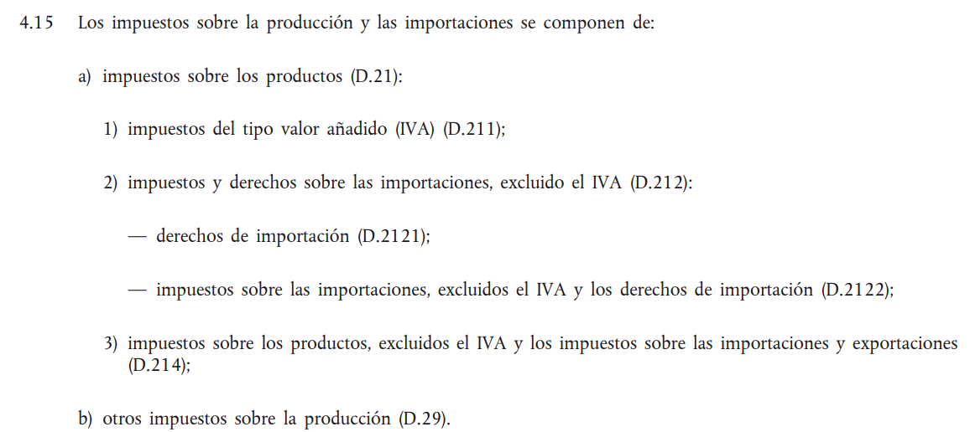
Para cerrar el círculo déficit/deuda se necesita el ajuste déficit-deuda, que permite reconciliar los datos de necesidad de financiación de las administraciones públicas con los de variaciones del stock de deuda según el Protocolo de Déficit Excesivo. Este ajuste permite excluir de la deuda PDE los pasivos pendientes de pago (deuda comercial) y los créditos entre CCAA.
Según la ley, 60 días es el período de pago a proveedores.
En sentido amplio, la literatura ha considerado como gasto productivo el gasto en seguridad, justicia, defensa, sanidad, transporte y comunicaciones, infraestructura y los subsidios a la investigación y el desarrollo.
Si consideramos gasto público improductivo, sólo existiría el efecto negativo y el tamaño óptimo del sector público sería nulo.
El cálculo por el que se llega a esta conclusión es el siguiente: $${\text{γ}}_{\text{c}}={\text{γ}}_{\text{y}}={\text{γ}}_{\text{k}}={\text{γ}}_{\text{g}}=\text{s}∙\left(\text{1}-\text{τ}\right)∙{\text{A}}^{{\text{1}}/{\text{α}}}∙{\text{τ}}^{{\left(\text{1}-\text{α}\right)}/{\text{α}}}-\left(\text{δ}+\text{n}\right)$$ $${\text{γ}}_{\text{y}}=\text{s}∙{\text{A}}^{{\text{1}}/{\text{α}}}∙{\text{τ}}^{{\left(\text{1}-\text{α}\right)}/{\text{α}}}-\text{s}∙\text{τ}∙{\text{A}}^{{\text{1}}/{\text{α}}}∙{\text{τ}}^{{\left(\text{1}-\text{α}\right)}/{\text{α}}}-\left(\text{δ}+\text{n}\right) \\ {\text{γ}}_{\text{y}}=\text{s}∙{\text{A}}^{{\text{1}}/{\text{α}}}∙{\text{τ}}^{{\left(\text{1}-\text{α}\right)}/{\text{α}}}-\text{s}∙{\text{A}}^{{\text{1}}/{\text{α}}}∙{\text{τ}}^{{\text{1}}/{\text{α}}}-\left(\text{δ}+\text{n}\right)$$ $$\frac{∂{\text{γ}}_{\text{y}}}{∂\text{τ}}=\text{s}∙{\text{A}}^{{\text{1}}/{\text{α}}}∙\frac{\text{1}-\text{α}}{\text{α}}∙{\text{τ}}^{{\left(\text{1}-\text{2}\text{∙}\text{α}\right)}/{\text{α}}}-\text{s}∙{\text{A}}^{{\text{1}}/{\text{α}}}∙\frac{\text{1}}{\text{α}}∙{\text{τ}}^{{\left(\text{1}-\text{α}\right)}/{\text{α}}}=\text{0}⟹ \\ ⟹\text{s}∙{\text{A}}^{{\text{1}}/{\text{α}}}∙\frac{\text{1}-\text{α}}{\text{α}}∙{\text{τ}}^{{\left(\text{1}-\text{2}\text{∙}\text{α}\right)}/{\text{α}}}=\text{s}∙{\text{A}}^{{\text{1}}/{\text{α}}}∙\frac{\text{1}}{\text{α}}∙{\text{τ}}^{{\left(\text{1}-\text{α}\right)}/{\text{α}}}⟹\left(\text{1}-\text{α}\right)∙{\text{τ}}^{{\left(\text{1}-\text{2}\text{∙}\text{α}\right)}/{\text{α}}}={\text{τ}}^{{\left(\text{1}-\text{α}\right)}/{\text{α}}}⟹ \\ ⟹\frac{{\text{τ}}^{{\left(\text{1}-\text{α}\right)}/{\text{α}}}}{{\text{τ}}^{{\left(\text{1}-\text{2}\text{∙}\text{α}\right)}/{\text{α}}}}=\left(\text{1}-\text{α}\right)⟹{\text{τ}}^{\left[{\left(\text{1}-\text{α}\right)}/{\text{α}}\right]-\left[{\left(\text{1}-\text{2}\text{∙}\text{α}\right)}/{\text{α}}\right]}=\left(\text{1}-\text{α}\right)⟹\boxed{\text{τ}\text{*}=\left(\text{1}-\text{α}\right)}$$
And I am mindful as I think about this and it's hardly a conclusive consideration that if Olivier Blanchard and I were practicing economists in 1943, we would have for sure been worried deeply worried about secular stagnation and a return to depression after the Second World War, because all the smart Keynesian economists were quite convinced that that was going to happen. And it proved to be wrong, in part because the buildup of assets and the change in habits that took place during the Second World War proved to be more durable than people had expected. And so I would be a little bit more skeptical about a return to secular stagnation. But again, I don't think Olivier Blanchard and I are very far apart. Lawrence Summers (2023)

